(鄂)4212-2021019/图
2020年咸宁市大事记

一月

1日 《咸宁市农村生活垃圾治理条例》自1月1日起施行。

1日 位于咸宁市通城县的武深高速通城南收费站、杭瑞高速鄂湘收费站和赤壁市的京港澳高速鄂南收费站正式撤销，完成取消高速公路省界收费站工作。

3日 第十四届中国传媒大会在重庆举行，咸宁日报传媒集团获两项金奖：《咸宁日报》获得“金长城传媒奖·2019 中国传媒融合发展十大创新力地市党报”，《咸宁新闻网》获得“金长城传媒奖·2019中国传媒融合发展年度影响力传媒网站”。

4日 政协咸宁市第五届委员会第四次会议在咸宁会议中心开幕。咸宁市委书记孟祥伟，市委副书记、市长王远鹤，市委副书记蒋星华到会祝贺。吴鸣虎主持开幕大会。市政协五届四次会议应出席委员312人，实到299 人。孟祥伟代表中共咸宁市委在开幕式上致辞，向大会的召开表示热烈祝贺。市政协主席曾国平代表政协咸宁市第五届委员会常务委员会向大会作工作报告。周辉庭受政协咸宁市第五届委员会常务委员会委托，向大会作关于市政协五届三次会议以来提案工作情况的报告。8日上午，市政协五届四次会议圆满完成各项议程，在咸宁会议中心胜利闭幕。全体委员通过了大会《选举办法》、补选刘智毅为市五届政协副主席，通过了《大会提案审查情况报告》《关于市政协常委会工作报告的决议》《政治决议》。
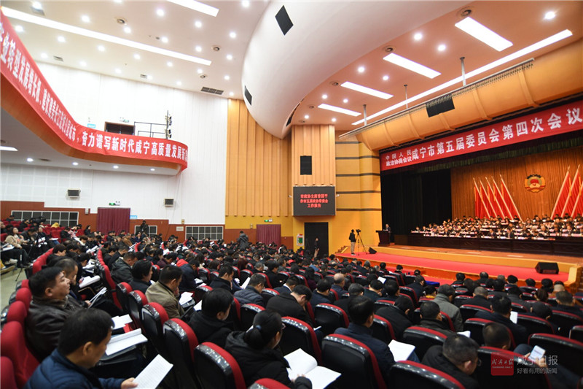

5日 咸宁市第五届人民代表大会第四次会议在咸宁会议中心开幕。 大会主席团常务主席召集人孟祥伟主持开幕大会。市长王远鹤向大会作政府工作报告。会议还表决通过了选举办法草案、关于新设立和更名咸宁市五届人大有关专门委员会的决定、咸宁市五届人大有关专门委员会组成人员人选办法。9日上午，市五届人大四次会议圆满完成各项议程，在咸宁会议中心胜利闭幕。大会主席团常务主席召集人孟祥伟主持闭幕大会。蒋星华当选为咸宁市第五届人大常委会主任；熊亚平、石玉华当选咸宁市第五届人大常委会副主任；朱庆刚当选为咸宁市监察委员会主任。代表们依次通过关于市政府工作报告的决议、关于咸宁市2019年国民经济和社会发展计划执行情况与2020年计划的决议、关于咸宁市2019年预算执行情况和2020年预算的决议、关于咸宁市人大常委会工作报告的决议、关于咸宁市中级人民法院工作报告的决议、关于咸宁市人民检察院工作报告的决议。
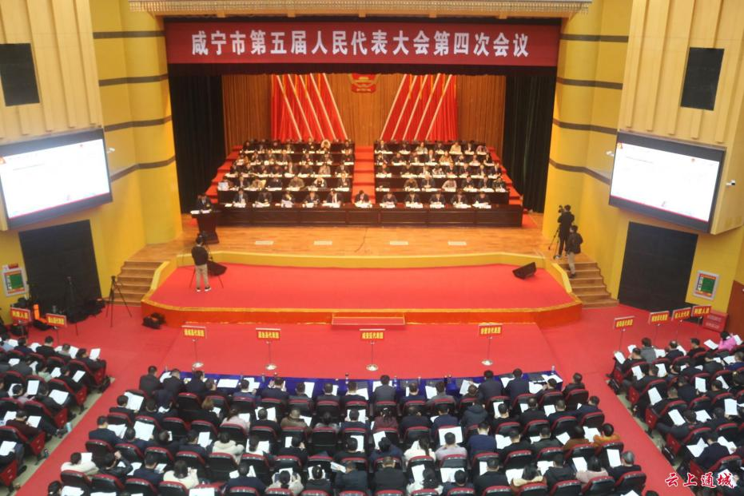

7日 由省住建厅和荆州市政府共同举办的湖北省第二届（荆州）园林博览会上咸宁市参展的“咸宁园”获“两金两银”，即室外展园设计金奖、文化创意金奖、室外展园综合奖银奖、优质工程银奖。

9日 全市“不忘初心、牢记使命”主题教育总结大会召开。市委书记孟祥伟出席大会并讲话。省委第五巡回指导组组长张嗣义出席会议并讲话。市委副书记、市长王远鹤主持会议。会议指出，各级党组织和广大党员干部要持之以恒强化党的创新理论武装，坚持不懈加强党的政治建设，落实好“不忘初心、牢记使命”的制度，为夺取全面建成小康社会伟大胜利，谱写新时代咸宁高质量发展新篇章凝聚强大正能量。

上旬 省文化和旅游厅发布公示，咸宁市的嘉鱼田野乡村公园被评为国家4A级旅游景区、嘉鱼县官桥镇被评为省级全域旅游示范区、通山县大畈镇被评为湖北旅游名镇、通城县内冲村被评为湖北旅游名村、赤壁市羊楼洞明清石板古街被评为湖北旅游名街。

上旬 湖北省环境保护委员会办公室公布2019年度“省级生态乡镇”和“省级生态村”名单，咸宁市10个乡镇和53个村被授予“省级生态乡镇”和“省级生态村”称号。10 个乡镇分别是通城县关刀镇；崇阳县高枧乡、石城镇；通山县洪港镇、闯王镇；嘉鱼县潘家湾镇、渡普镇；赤壁市陆水湖风景区办事处；咸安区温泉办事处、汀泗桥镇。53个村是通城县大坪乡草鞋村等。

17日 国家林业和草原局公布第一批国家森林乡村名单。咸宁入选首批国家森林乡村分别是，咸安区（5 个）：汀泗桥镇洪口村、桂花镇刘家桥村、高桥镇澄水洞村、大幕乡桃花尖村、浮山办事处太乙村；赤壁市（1 个）：官塘驿镇张司边村；崇阳县（5 个）：桂花泉镇桂花村、金塘镇畈上村、铜钟乡坳上村、铜钟乡大岭村、天城镇茅井村；通山县（2 个）：大幕山林场大幕山村、洪港镇西坑村。

21日 市委办公室、市政府办公室下发通知，要求全市各级各地结合实际，认真组织实施《咸宁市新型冠状病毒感染的肺炎防控工作方案》，积极应对新型冠状病毒感染的肺炎疫情，维护人民群众生命安全和身体健康。

22日 咸宁市将新冠肺炎领导小组调整为新冠肺炎防控指挥部，市委书记孟祥伟、市长王远鹤任指挥长，市委副书记、市人大常委会主任、市委政法委书记蒋星华任常务副指挥长。市委书记、市新冠肺炎防控指挥部指挥长孟祥伟到赤壁市、嘉鱼县调研指导疫情防控工作。

24日 市新冠肺炎防控指挥部发布通告（第1号）：为全力做好新型冠状病毒感染的肺炎疫情防控工作，有效切断病毒传播途径，坚决遏制疫情蔓延，确保人民群众生命安全和身体健康，城际铁路自1月24日0时起暂停营运。自1月24日上午10时起，咸宁市区所有公交线路、班线客运、旅游客运暂停运营；影剧院、网吧和室内公共文化、旅游及娱乐场所、教育培训机构暂停营业。依法依规对进入咸宁车辆及人员实施疫情排查防控，进行体温检测。市新冠肺炎防控指挥部发布通告（第2号)：自1月24日20时起，咸宁市高铁（咸宁北站、赤壁北站）、普铁车站（咸宁站、赤壁站）出入通道暂时关闭。

25日 市委书记、市新型肺炎防控指挥部指挥长孟祥伟到嘉鱼县，检查新型肺炎疫情防控工作开展情况。

26日 市委书记孟祥伟主持召开市委常委会专题会议，强调要坚决贯彻落实习近平总书记关于疫情防控工作的重要讲话和重要指示批示精神，从讲政治的高度把疫情防控作为当前压倒一切的中心工作，以最严格最细致的防控举措，坚决打赢新型肺炎疫情防控阻击战。会议通报了有关检查督导的情况，听取了市及各县（市、区）疫情防控工作情况汇报，对全市防控工作进行再部署、再压实。

27日 咸宁市迎来疫情防控的第一支医疗援军---由138名医务人员组成的云南省援助湖北医疗队。队员来自云南省第二人民医院、云南省第三人民医院、云南省中医医院、昆医附三院、云南省老年病医院、昆医附二院等六家医院。

28 日 市委书记、市新型冠状病毒感染的肺炎防控指挥部指挥长孟祥伟主持召开防控指挥部会商会，进一步安排部署市疫情防控工作。会议听取了防控指挥部“一办十一组”工作开展情况汇报，对存在的困难和急需解决的问题进行会商督办，对下一步防控工作进行再安排再部署。市委副书记、市人大常委会主任、市委政法委书记、常务副指挥长蒋星华，副市长、副指挥长刘复兴参加会议。

二月

3日 君乐宝乳业集团向咸宁市定向捐赠的300余万元乳制品顺利抵达市救灾物资储备库。

月初 为贯彻落实咸宁市委关于新型冠状病毒感染的肺炎疫情防控工作的有关精神，市住建局迅速行动做好城区供气保障工作。协调解决昆仑、华润燃气公司巡线车辆临时通行证和华润燃气公司防控应急物资的运输问题，确保城区燃气企业的正常运转。

4 日 市委书记孟祥伟主持召开市委常委会(扩大)会议，传达学习习近平总书记在中央政治局常务委员会会议上的重要讲话精神，通报市疫情防控工作情况，研究部署市贯彻落实措施。

4 日 新型冠状病毒感染的肺炎疫情防控工作开展以来，咸宁市少数党组织和党员干部因对疫情防控工作不重视、不落实，受到严肃处理。截至 4 日，追责问责党组织9个，处理党员干部152人。

5日 为了打赢这场阻击战，咸宁市新型冠状病毒感染的肺炎防控指挥部决定进一步实施“防控疫情、人人有责”管控措施，通告十条有关事项。

6日 上午10 时，白俄罗斯中华商会人员捐赠物资顺利抵达咸宁马桥收费站。本次捐赠物资价值56万元，包括当前防疫一线紧缺的一次性医疗口罩、医疗防护服、医疗手套、护目镜等物资。

7日 上午，通城县人民法院开庭审理两起涉疫犯罪案件，并当庭宣判，为疫情发生以来全省法院系统审理的首批涉疫刑事案件。

8日 上午，广西壮族自治区向咸宁市捐赠的果蔬物资专列抵达咸宁火车站，送来190吨果蔬及其他物资，价值共计152.64万元。这是广西驰援湖北的第三班专列，此前，两班专列的物资分别驰援武汉市、洪湖市。

8日 市委书记、市新型冠状病毒感染的肺炎防控指挥部指挥长孟祥伟主持召开指挥部会商会，会商调度指挥部各项工作，对全市下一阶段防控工作进行再安排再部署。会议强调，要继续坚持深度工作和精准工作，切实提高防控工作质效。市委副书记、市长、指挥长王远鹤，市委副书记、市人大常委会主任、市委政法委书记、常务副指挥长蒋星华，副市长、副指挥长刘复兴参加会议。

10日 晚，一辆满载60吨大米的列车抵达咸宁火车站，这批总价值126万元的大米，由黑龙江省三江昊米业有限公司捐赠，委托咸宁市和蕲春县红十字会，转交疫情防控前线医护人员。其中捐赠咸宁市45吨。

11日 晚，山西六辆满载爱心物资的挂车抵达咸宁市。由山西果农集体捐赠的这批物资共有苹果100吨、消杀用品20吨。

11日 市委书记、市新冠肺炎疫情防控指挥部指挥长孟祥伟主持召开指挥部会议，传达学习习近平总书记在北京市调研指导新型冠状病毒肺炎疫情防控工作时的重要讲话精神，安排部署咸宁市具体贯彻落实举措。市委副书记、市长、指挥长王远鹤，市委副书记、市人大常委会主任、市委政法委书记、常务副指挥长蒋星华，副市长、副指挥长刘复兴、谭海华参加会议。

12 日 下午4时，来自河北秦皇岛的5辆货运卡车驶入京港澳高速咸宁北收费站。市委副书记、市长王远鹤出席捐赠交接仪式。为支持咸宁市抗击新冠肺炎疫情，秦皇岛市紧急调运一批符合国家标准的医疗救治、生活保障等重点物资发往咸宁，总价值1276.8万元。捐赠交接现场，秦皇岛市委副秘书长、驰援物资车队负责人李双江宣读秦皇岛市委、市政府《致咸宁市委市政府的慰问信》，向咸宁市委、市政府及全市人民表示诚挚问候。 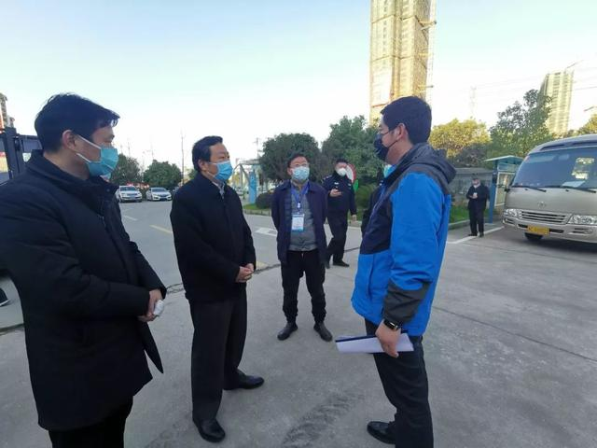

12日 中午14时30分左右，从昆明长水国际机场飞来的三趟航班陆续到达武汉天河机场。这三趟飞机上载着的是云南支援咸宁医疗队的350多名医护人员和将近4000万元的疫情防控物资。其中一趟航班由咸宁籍机长刘艺和副机长曹政搭档执飞。 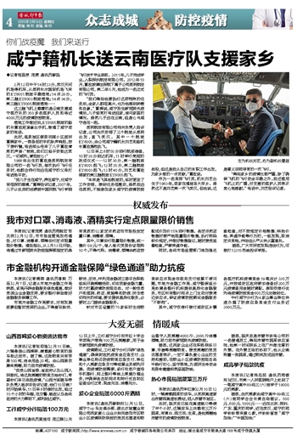

12日 下午，按照习近平总书记、党中央统一部署，云南选派355名医护人员、管理人员、防疫人员等组成的对口支援医疗队抵达咸宁市。市委书记、市新冠肺炎疫情防控指挥部指挥长孟祥伟第一时间带队进行工作对接。孟祥伟代表市委、市政府对医疗队的到来表示衷心感谢。云南对口支援咸宁医疗队前方指挥部指挥长许勇刚表示，医疗队全体队员一定不负重托，发挥专业技术，竭尽全力救治患者，为咸宁尽早打赢疫情防控阻击战贡献力量。

12日 晚，云南省对口支援咸宁市医疗队代表云南省委、省政府向咸宁市援赠价值 3000万元的医疗设备。其中，首批制氧机、心电图机、呼吸机、输液泵已随医疗队运抵，CT、DR、负压（普通）救护车等将分批陆续抵达。

13日 云南援咸生活类物资车队又陆续抵达。瑞丽运来150吨缅甸进口无籽西瓜；曲靖是火腿之乡，送来价值 430余万元的152吨民生物资（食用菜籽油、鸡蛋、猪肉等）；大理捐赠牛奶、大白菜、鸡蛋等价值约90万元物资；香格里拉市运来100吨无公害蔬菜。

15日 市委书记孟祥伟主持召开市委常委会(扩大)会议，深入学习贯彻习近平总书记重要讲话和重要指示批示精神，对市疫情防控工作进行再研究、再部署、再落实，坚决打赢疫情防控人民战争、总体战、阻击战。

15日 11时许，新疆援咸物资车队一行抵达咸宁华信农贸大市场，穿越4000多公里，长途跋涉，给咸宁人民送来100吨的阿克苏苹果。

16日 下午，载有云南省勐海县26吨东升瓜的卡车，在历经48小时后抵达咸宁送来疫情防控物资。勐海县此次还捐赠了50 吨当地香米和 8.017 吨特产普洱茶。物资到达后由市新冠肺炎防控指挥部统一统筹调配，指挥部第一时间将物资分配各县市区。

19日 通山县人民医院住院部，96岁新冠肺炎治愈患者涂某经医护人员10余天的精心救治后，宣告治愈出院。他是当时湖北省治愈患者中年龄最大者。
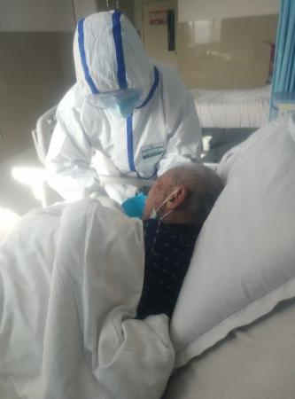

19日 市委书记、市新冠肺炎防控指挥部指挥长孟祥伟到通城县、崇阳县调研指导疫情防控工作。市委常委、统战部部长梁细林，市委常委、组织部部长徐小兵，市委常委、崇阳县委书记杭莺，市人大常委会副主任、通城县委书记熊亚平分别参加活动。
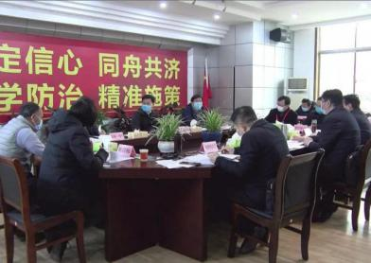

19日 湖北长江产业投资集团有限公司联合湖北清能投资发展集团有限公司，向咸宁市捐赠总价值195万元的物资和50万元现金，支持市疫情防控工作。省长投集团党委书记、董事长何大春和市委副书记、市长王远鹤参加捐赠交接。

19日 下午6时许，来自云南大理的7辆大型运输车到达咸宁。车内装着云南大理捐赠给咸宁市的防疫物资，包括大白菜、大米、萝卜、莲藕、马铃薯、沃柑等共186吨，价值107.6万元。

20 日 市委书记、市新冠肺炎防控指挥部指挥长孟祥伟到通山县、咸安区调研指导疫情防控工作。市委常委、市纪委书记、市监委主任朱庆刚，市人大常委会副主任、通山县委书记石玉华，副市长谭海华分别参加活动。
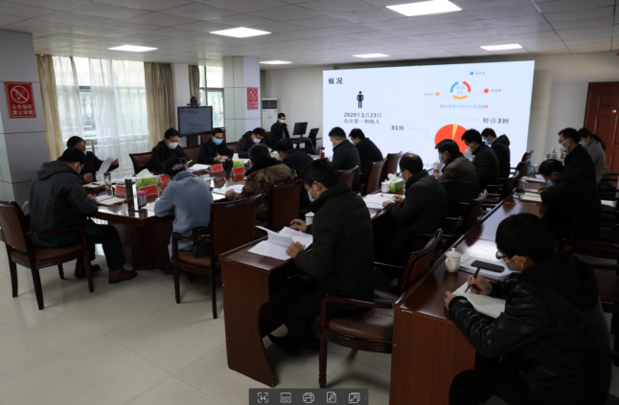

22日 为规范“线上线下”销售价格行为，尤其是团购套餐价格行为，确保基本生活物资价格稳定，市市场监督管理局发布通告，要求经营者不得价外加价、哄抬价格，对违者将依法从重从快处理。

22日 市委书记、市新冠肺炎防控指挥部指挥长孟祥伟到赤壁市、嘉鱼县调研指导疫情防控工作。市委常委、宣传部部长闫英姿，市人大常委会副主任镇方松分别参加活动。

22日 云南怒江物资车队抵达华信农贸市场。该批捐赠物资共有6大货车，包括100吨西红柿、20吨土豆、20吨南瓜、20 吨山药和2吨草果，合计162吨，总价值100万元。此批捐赠物资将全部运往嘉鱼县疫情防控一线。

23日 咸宁军分区原副司令员、全军“雷锋式干部”唐光友因病去世，享年94 岁。病逝前唐老将家中的现金共11800元捐献给咸宁市慈善会，用于新冠肺炎疫情防控。

23日 云南援助咸宁物资车队54 台大货车上午10时顺利抵达咸宁。此次援助由云南省国资委牵头，省内多家国资企业积极参加，筹集了医疗物资、生活物资、生产物资等共计2842万元，并分别从铁路、高速公路两条运输线路发往咸宁。 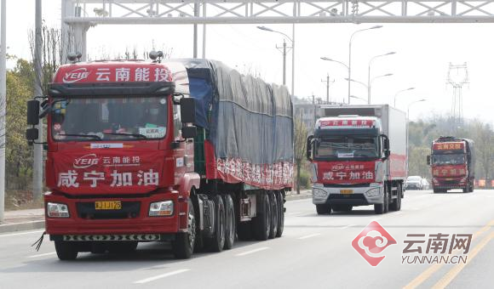

24日 市委书记孟祥伟主持召开市委常委会（扩大）会议，传达学习习近平总书记关于疫情防控工作的重要讲话精神，安排部署市统筹推进新冠肺炎疫情防控和经济社会发展等各项工作。

25日 咸安区根据全省统一部署，在全区推进统一疫情防控健康码 工作。

28日 上午，云南省宣威市两辆大货车物资运达咸安区。该批物资由云南省宣威市工商联企业捐赠，有火腿、火腿月饼、调味品、土豆粉等，总价值达 160万元。

28日 与咸宁市有着深厚友谊的友好姐妹城市—韩国义王市向咸宁市捐赠了2万只价值8万余元的KF94口罩，物资抵达市中心医院。

28日 市扶贫办在全市机关干部中倡议“抗击疫情、公益助农”活动，倡导全市各单位干部职工和市民参与购买本地农产品，帮助贫困群众渡过难关。湖北金宁电子商务有限公司承担起保障咸安及温泉城区居民生活物资免费配送的任务。

三月

2日 市委书记、市新冠肺炎防控指挥部指挥长孟祥伟主持召开全市疫情防控调度会，听取市、县两级防控指挥部工作情况汇报及意见建议，查找困难问题，会商解决办法，调度推进市疫情防控及经济社会发展各项工作。

3日 共青团云南省委通过云南省青少年发展基金会向湖北省青少年发展基金会划拨“抗击疫情 希望同行——云南希望工程关爱受疫情影响青少年专项助学金”20万元，用于支持共青团咸宁市委帮扶受疫情影响的家庭经济困难青少年。

4日 通城县人民医院随着最后1例确诊患者出院，成为咸宁市首个新冠肺炎患者全部“清零”的县。

4 日 云南援助咸宁新冠肺炎疫情防控工作视频会议举行。云南省委常委、常务副省长、省防控指挥部指挥长宗国英，云南省副省长、副指挥长李玛琳，与咸宁市委书记、市防控指挥部指挥长孟祥伟，市委副书记、市长、市防控指挥部指挥长王远鹤等市领导，通过视频连线的方式，对接推进云南支援咸宁疫情防控有关工作。宗国英代表云南省委、省政府和全省4800万人民，向咸宁人民表示亲切慰问，向奋战在疫情防控一线的广大医务工作者和干部群众表示崇高敬意。

5日 国家卫生健康委、人力资源社会保障部、国家中医药管理局发 布关于表彰全国卫生健康系统新冠肺炎疫情防控工作先进集体和先进个人的决定，咸宁市中心医院副主任护师王雪静和通山县人民医院副主任医师徐武敏上榜。

5 日 省委书记、省新冠肺炎疫情防控指挥部指挥长应勇到鄂州市、黄石市、咸宁市的医院、农村社区、抗疫物资生产企业，检查督导城乡社区防控工作。应勇强调省疫情防控初现积极变化，但任务依然艰巨繁重，要认真学习领会习近平总书记关于疫情防控的重要讲话精神，按照党中央决策部署及省委省政府工作要求，把各项防控措施抓紧抓实抓细。应勇分别前往鄂州市雷山医院、黄石市中医医院、咸宁市中心医院，详细了解患者救治工作，关心询问物资供应、其他医疗需求保障等情况，并向贵州、江苏、云南支援湖北医疗队代表表示慰问和感谢。应勇检查了鄂州市西山街道落驾坪社区和咸宁市官埠桥镇泉湖村，走进黄石市劲牌持正堂药业有限公司企业生产车间。在分别听取鄂州市、黄石市、咸宁市负责同志关于疫情防控工作汇报和意见建议后，强调要清醒认识到疫情防控仍是湖北省当前头等大事和最重要工作，防控之弦毫不放松，进一步打牢城乡社区防控基础。省领导徐立全、黄楚平、王瑞连、马涛、肖菊华分别参加检查。
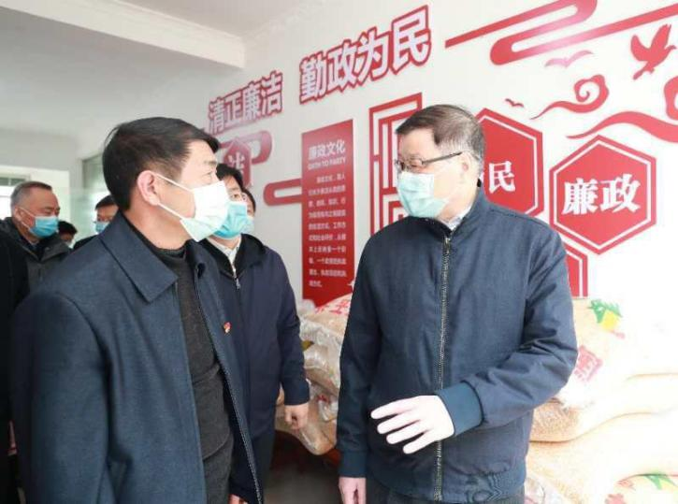

7日 市委书记孟祥伟带领市发改委、市农业农村局等相关单位负责人到咸宁高新区、咸安区、赤壁市和嘉鱼县，调研检查疫情防控、复工复产复市和农业生产工作。市委常委、咸宁高新区党工委书记杨良锋参加活动。
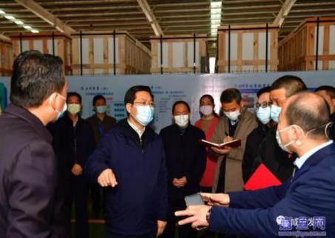

8日 一场别开生面的网络招商项目视频云签约仪式在咸安电信局会议室举行，双方通过视频连线洽谈等方式完成所有议程。咸安区成功签约项目5个，总投资3.7亿元。

10日 市委经济工作会议暨统筹推进疫情防控和经济社会发展工作会议召开。市委书记孟祥伟主持会议并讲话，市委副书记、市长王远鹤总结 2019年全市经济工作，统筹部署疫 情防控和经济社会发展及2020年全市经济工作。

10日 广东省雷州市爱心慈善会捐赠装有23吨辣椒、南瓜的大卡车停在咸安区马桥镇政府门口，这些爱心蔬菜当晚就发放到该镇15个村的群众手中。

11日 上午，市委书记孟祥伟，市委副书记、市长王远鹤等市领导来到泉都大道和青年路交汇处，参加市直机关义务植树活动。

12 日 市委书记孟祥伟主持召开市委常委会会议，传达学习习近平总书记在中纪委十九届四次全会上的重要讲话精神，审议《市纪委五届五次全会工作报告》，书面传达学习习近平总书记在湖北省考察新冠肺炎疫情防控工作时的重要指示精神，传达学习省委书记应勇在全省疫情防控工作视频调度会议上的讲话精神，研究部署市具体落实举措。会议讨论研究咸宁市支持武汉市疫情防控工作方案，要求提高思想认识和政治站位，用心用情把好事办好、实事办实，传递咸宁人民的爱心和温暖，展现咸宁的形象和担当，为打赢湖北保卫战、武汉保卫战贡献咸宁力量。会议审议了《中共咸宁市委2020年巡察工作计划》。

13日 市扶贫攻坚领导小组召开2020年第1次会议，审议并通过《关于奋力夺取“战疫”与“战贫”双胜利的通知》，共提出10 条工作措施，坚决打赢全市疫情防控阻击战和脱贫攻坚战。

13日 20辆专业水产运输车队，满载着来自嘉鱼、咸安的20万斤活鱼抵达武汉，在高速武昌收费站出口进行交接。咸宁市副市长谭海华、武汉市副市长徐洪兰参加交接仪式。
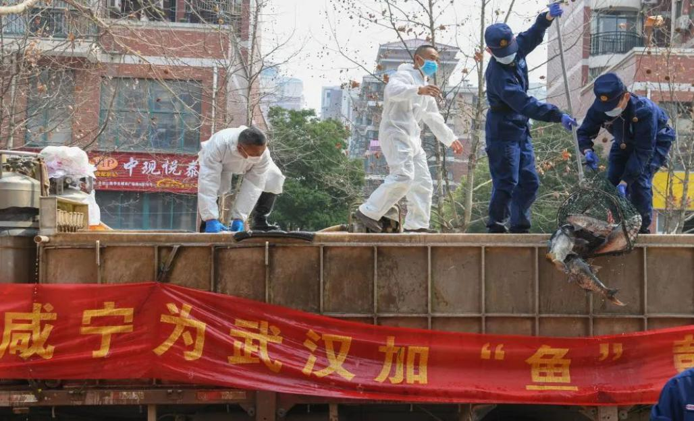

15日 上午,市市场监督管理局、市消费者权益保护委员会在同惠国际广场举行了纪念“3·15”国际消费者权益日暨过期食品、不合格食品集中销毁活动。当天，货值12.6万元的问题食品被集中进行无害化销毁处理。今年消费维权年主题是“凝聚你我力量”。
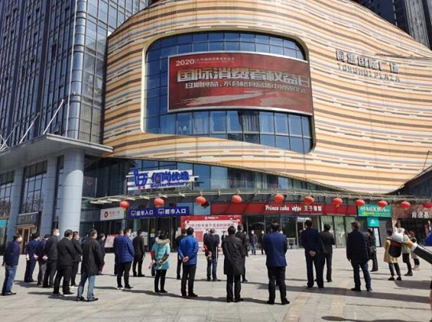

15日 下午，市消防救援支队高新消防救援大队主动与咸宁万达广场对接，上门开展消防安全“五个一”志愿服务。此次“五个一”志愿服务从即日起至3 月 31 日。

16日 市委书记孟祥伟主持召开全市统筹疫情防控和经济社会发展工作会议，听取各县市区、咸宁高新区和市防控指挥部各组工作情况汇报，查找疫情防控和经济社会发展工作存在的突出问题，研究解决办法。

16日 咸宁高新区举行云招商推介会暨视频签约活动，4个项目签约，总投资7亿元。项目分别是宝杰建筑新材料研发与生产项目、盘古智能制造系统智能传感生产项目、松明传感器及配套产品生产线项目和易尤特食品安全智慧监管平台项目，涵盖建筑新材料研发、节能环保等领域，将为咸宁加快高质量发展注入新动力、增添新活力。

16日 赤壁茶企复工复产后首批发往边疆地区的边销茶将陆续发出5车砖茶共200 余吨到内蒙古。

17日 咸宁市最后一位新冠肺炎患者杨女士从市中心医院出院，这标志着咸宁市新冠肺炎患者全部清零。全市共有确诊病例836例（含临床诊断病例），治愈出院 821 例，治愈率 98.2%，病亡15 例，病亡率1.79%。

17日 咸宁邮政分公司工作人员来到云南医疗队驻地，送去500本“香城泉都·温馨咸宁”智慧明信片，感谢云南医疗队无私付出，表 示将第一时间为他们免费寄递行李和物资。此次送去的智慧明信片均加盖抗击新冠肺炎纪念戳，明信片一套 12张，涵盖咸宁国家重点风景名胜区的自然景观和人文景观。 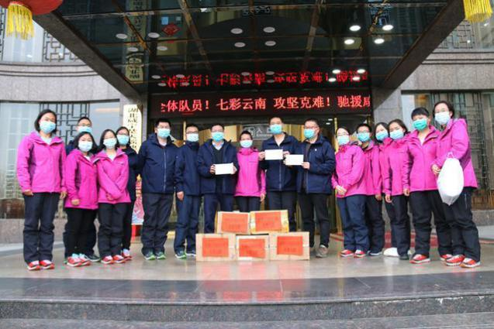

19日 市委书记孟祥伟主持召开市委常委会会议，传达学习习近平总书记在中央政治局第十九次集体学习时的重要讲话，学习省委书记应勇在省委常委会(扩大)会议上的讲话精神；研究讨论感恩回馈一揽子工作方案；听取市防控指挥部关于物资捐赠工作情况汇报、全市水利工作及防汛准备工作情况汇报；审议并通过了《关于进一步加强全市因公出国（境）管理的实施细则》。 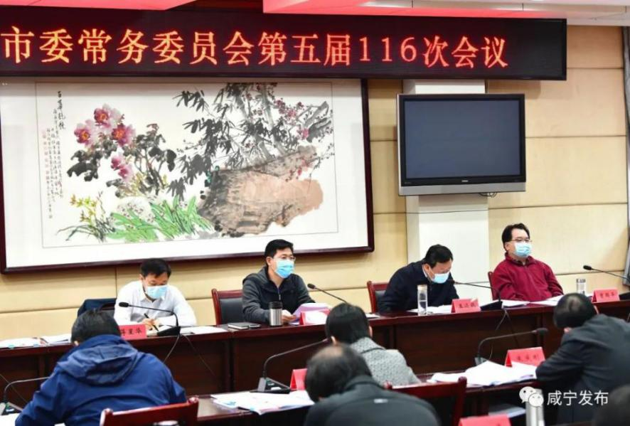

22日 上午，咸宁市在人民广场举行仪式欢送云南援咸医疗队返程。市委书记孟祥伟出席活动并致辞，市委副书记、市长王远鹤主持。孟祥伟代表市委、市人大常委会、市政府、市政协向云南援咸医疗队员们致以衷心感谢和美好祝愿。云南援咸医疗队在近2个月的时间里，治愈了821名患者，挽救了近千个家庭，使咸宁成为湖北省首个“四清零”的市州。云南省卫健委副主任、云南医疗队前方指挥部指挥长许勇刚致辞表示，成绩属于你们，也属于我们，最终属于英雄的咸宁人民。云南咸宁友谊长存，祝七彩云南，万国咸宁，共享安康。 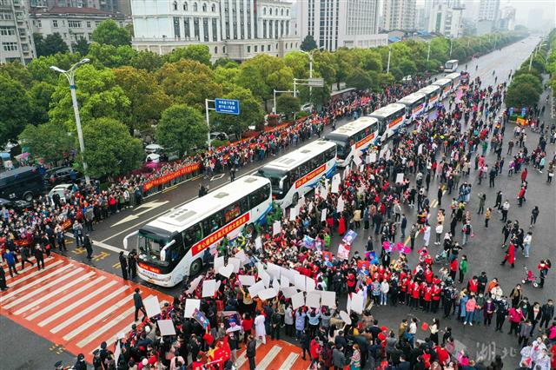

23日 市新冠肺炎防控指挥部举行会议，传达学习习近平总书记3月18日在中央政治局常务委员会会议上的重要讲话精神，听取市防控指挥部各小组工作汇报，研究部署下一阶段工作。市委书记、市新冠肺炎防控指挥部指挥长孟祥伟出席会议并讲话，市委副书记、市长、指挥长王远鹤作具体安排。

23日 全市集中输送务工人员外出返岗就业，目前“点对点”输送返乡外出务工人员178452 人，其中，人社部门组织输送12591人，主要直达广东广州、深圳、东莞、浙江绍兴、玉环等地。

24日 嘉鱼县高铁岭镇九龙等村2019年高标准农田建设项目开标顺利完成。该项目是咸宁市首次使用“不见面”开标。

24日 咸宁市组建100支疫情防控巡逻小队，启动为期半个月的城区防疫大巡逻活动。此举旨在进一步提高市民疫情防控意识，防止疫情反弹。副市长、市公安局局长肖天树，咸安区相关领导参加启动仪式。
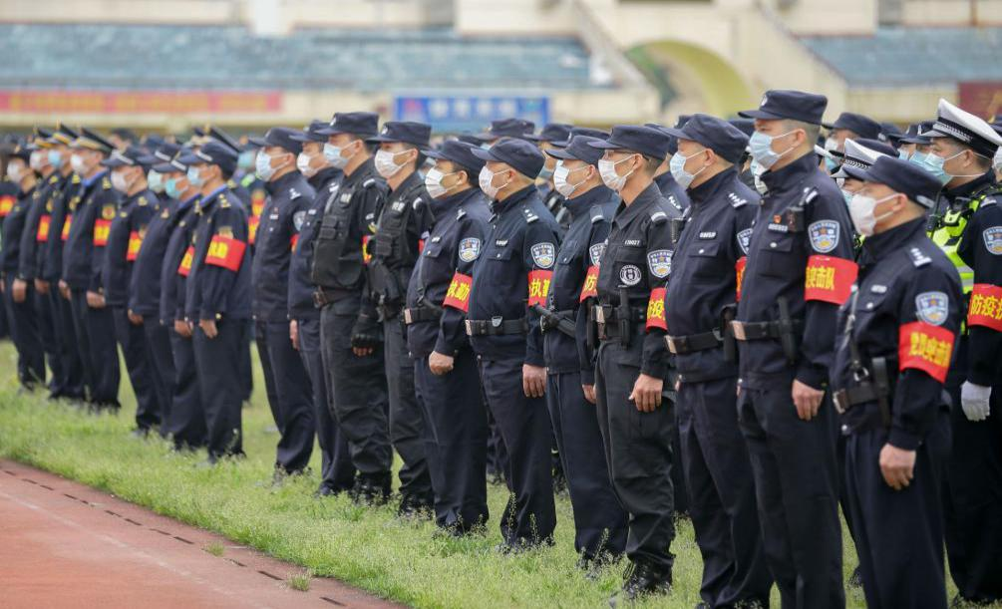

24日 咸宁市中级人民法院专门印发《关于为全市复工复产提供司法保障的十条意见》,为全市疫情防控和复工复产工作提供有力的司法保障。

24日 广东省雷州市爱心慈善会组织该市的700名义工募集23.22 吨蔬菜，用一辆大货车经过长途奔波，抵达通山县黄沙铺镇解决生活物资缺乏。

25日 咸宁市加大小区党支部组建力度，咸安主城区678个小区党支部建设和第一书记选派实现全覆盖，其他县市有关工作也在抓紧推进中。

28日 第九届咸宁市政府质量奖出炉，湖北三国赤壁旅游股份有限公司、湖北玉立砂带集团股份有限公司、湖北铭达塑胶制品有限公司、咸宁南玻节能玻璃有限公司等四家企业获此殊荣，并各获奖励20万元。

31日 中共中央政治局委员、国务院副总理、中央指导组组长孙春兰率中央指导组赴咸宁市调研春耕生产和企业复工复产情况。在咸安区汀泗桥镇黄荆塘村春茶种植基地，孙春兰与正在劳作的村民亲切交谈，了解春耕生产、家庭收入和身体健康状况。中央指导组随后来到湖北奥瑞金包装有限公司和咸宁南玻光电玻璃有限公司，走进生产车间，察看并了解生产情况。

31日 市委书记孟祥伟主持召开市委常委会会议，传达学习习近平总书记在中央政治局会议上的重要讲话精神；传达孙春兰副总理来咸宁市调研时的讲话精神；听取各县（市、 区）当前“两手抓”工作情况汇报，研究下一步工作举措；讨论研究《关于进一步加强全市作风建设的实施意见（讨论稿）》。会议研究通过《市人大常委会关于2020年度立法计划(草案）项目安排》；研究通过市政协《2020 年工作要点》《2020 年协商工作计划》。

四月

1日 咸宁市召开全市重点投资项目建设推进会，传达学习省委书记应勇3月21日在统筹推进全省疫情防控和经济社会发展工作座谈会上的讲话，部署推进全市重点投资项目建设。市委书记孟祥伟出席会议并讲话，市委副书记、市长王远鹤主持会议。

1日 上午，瑶池温泉酒店欢送现场，居民挥舞着五星红旗、高举着横幅、打着腰鼓，礼兵列队欢送手捧鲜花的11名云南疾控队员登上返程大巴。3月22日，云南援咸医疗队大部分队员已踏上回家的路，云南疾控队11名队员留下来为咸宁培养了一支公共卫生队伍。
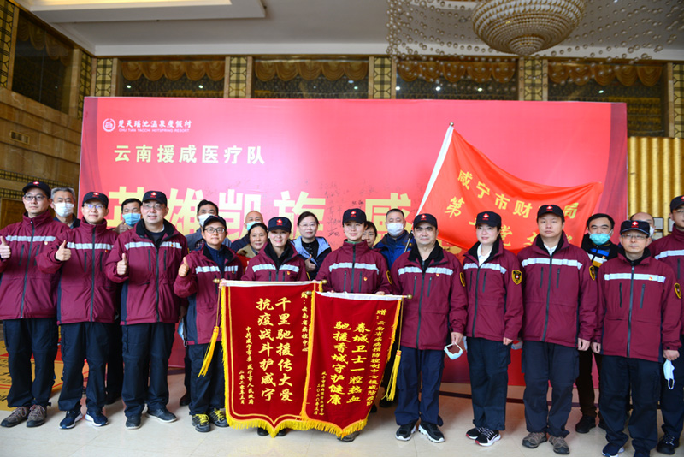

２日 市委市政府召开全市项目谋划工作会议，市委书记孟祥伟出席会议并讲话，强调要抢抓政策机遇，全力谋划项目建设，推动全市经济社会高质量发展。市委副书记、市长王远鹤主持会议。

２日 “家宴酒店免费送爱心餐”获阿里巴巴天天正能量联合咸宁日报、香城都市报授予的阿里巴巴第330期正能量奖。

3日 咸宁市召开环境综合整治月活动部署会，将4月定为环境综合整治月，集中全市力量攻克前期环境整治中暴露出的突出问题。

3日 粤港澳大湾区“菜篮子”工作办公室印发《关于公布粤港澳大湾区“菜篮子”生产基地（第四批）认定名单的通知》，湖北省共有3家企业入选，其中咸宁市有2家，分别是赤壁神山兴农科技有限公司（半岛基地）、位于嘉鱼经济开发区的湖北联创食品有限公司湘莲种植基地。

5 日 湖北省农业农村厅组织“‘鄂 ’醒了，买它!”活动，通过人民日报新闻客户端面向全国展示湖北各地特色优质农产品。其中，咸宁专场推出赤壁青砖茶、崇阳麻花、通山包坨、九宫山茶、嘉鱼珍湖莲藕、嘉鱼簰洲圆子、八月花桂花酱、通城黄袍山油茶、通城紫苏辣椒酱、通山麻饼10个“咸宁优品”。

月初 市政府办公室印发《咸宁市2020年斧头湖水污染防治强化攻坚方案》，多措并举打好斧头湖水污染防治攻坚战。

10日 市市场监督管理局、市政务服务和大数据管理局联合出台了《关于深化放管服改革优化营商环境的实施意见》，出台5个方面27条政策措施，帮助企业克服疫情带来的负面影响，进一步促进疫情后的经济发展。

12日 下午，市委书记孟祥伟以一名党员志愿者的身份，来到城区浮山办事处大畈社区6组，同市委办、市委宣传部的志愿者们一起捡拾垃圾、打扫卫生，带头开展爱国卫生志愿服务活动。市委常委、宣传部部长闫英姿参加活动。 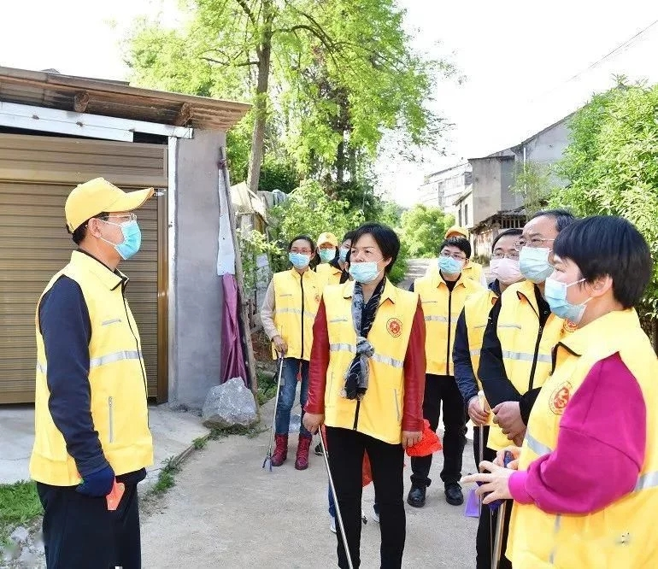

12日 国家林业和草原局发布第一批、第二批国家森林乡村名单，全省共计369 个乡村入选，其中咸宁市有35个乡村榜上有名。

13日 市委书记孟祥伟主持召开市扶贫攻坚领导小组2020年第2次会议暨中央巡视“回头看”反馈意见整改工作领导小组会议，深入学习贯彻习近平总书记关于扶贫工作的重要论述、3月27日中共中央政治局会议精神和中央、省领导在有关会议上的讲话精神，安排部署全市脱贫攻坚工作。会议研究了有关扶贫整改工作，审议有关整改方案，审议咸宁市2020年脱贫攻坚工作要点等方案。
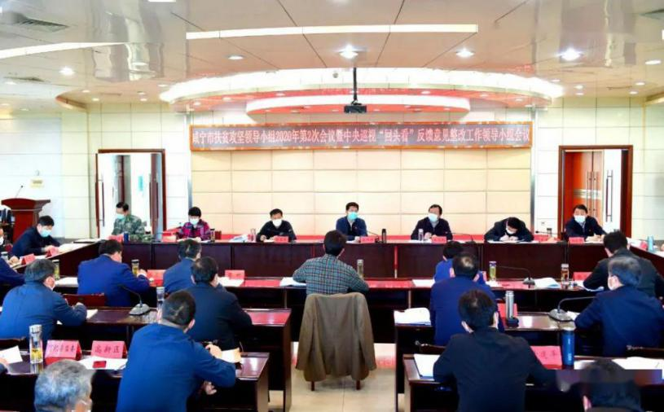

14日 根据教育部《教育部办公厅关于实施全国高校与湖北高校毕业生就业创业工作“一帮一”行动的通知》，北京科技大学与湖北科技学院成为结对帮扶高校。湖北科技学院与北京科技大学召开视频会议，完成对接工作，共商制订帮扶协议。

15日 全民国家安全教育日。咸宁市委国家安全委员会发布公告，公民和组织应当履行维护国家安全义务。

15日 咸宁市举行2020年第一季度民营企业座谈会，市委书记孟祥伟出席座谈会并强调，要深入贯彻落实习近平总书记关于民营经济发展的重要论述，当好服务企业发展的“店小二”，千方百计帮助民营企业纾困解难，奋力夺取疫情防控和经济社会发展“双胜利”。市委副书记、市长王远鹤主持会议。

15日 市委副书记、市长王远鹤主持召开市政府常务会议，要求切实扛起政治责任，抓实抓细脱贫攻坚，规范利用矿产资源。会议传达学习中央、省委有关会议精神，听取中央脱贫攻坚专项巡视“回头看”等反馈问题整改情况的汇报，研究部署下一阶段整改措施。 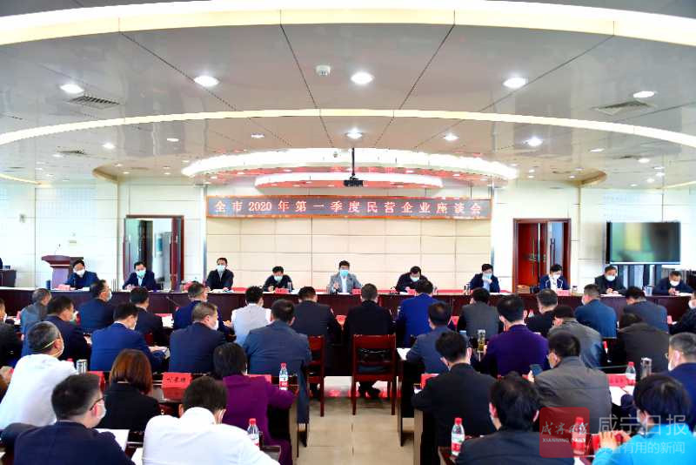

中旬 市政府下发《咸宁市城市生活垃圾处理收费管理办法》和《咸宁市城市生活垃圾处理费征收标准》。

16日 市委书记孟祥伟主持召开市委常委会会议，传达学习习近平总书记在4月8日中央政治局常务委员会会议上的重要讲话精神；讨论研究《关于开展推进咸宁高质量发展“大调研、大讨论、大统一、大落实、大改变”活动的方案》；听取我市创建全国文明城市工作情况汇报，研究下一步工作举措。会议指出，要把上级精神和我市“三农”工作实际结合起来，聚焦中心，突出重点，按照可年度量化的原则，增强具体指导性和实际可操作性。会议审议《关于加快推进乡村振兴补短板强弱项全面建成小康社会的实施意见(讨论稿)》；审议中共咸宁市委常委会2020年工作要点(讨论稿)；审议咸宁市人大常委会2020年工作要点(草案)。

16日 市政协主席曾国平率领市政协委员视察团，先后到潜山商业街、万达广场，就市商业主体的疫情防控和复工复市情况开展调研。市政协副主席尤晋、秘书长游强进参加调研。

16日 咸宁突出环境问题整改工作推进会在通城县召开，2020年市计划完成整改销号突出环境问题20个。

20日 市委文明办发出倡议，号召全体市民参与爱国卫生运动，做“垃圾革命”积极参与者。通过开展“垃圾革命”，让咸宁山更绿、水更青、城市更整洁、家园更靓丽、生活更健康。

21日 咸宁市召开全市统战工作会议，深入学习贯彻习近平总书记关于加强和改进统一战线工作的重要思想，认真落实全国、全省统战部长会议精神。市委书记孟祥伟主持会议并讲话。会上，6个县（市、区）党委统战部依次发言；市委常委、统战部部长梁细林总结2019年全市统战工作，部署2020年统战任务。

21日 为表彰云南、辽宁援咸医疗队全体成员在咸宁市抗击新冠肺炎疫情工作中做出的突出贡献，咸宁市决定授予援咸医疗队502人“咸宁市荣誉市民”称号。其中云南医疗队498人，辽宁医疗队4人。

20日 国家农业农村部、财政部公示2020年农业产业强镇建设名单，赤壁市柳山湖镇榜上有名。

22日 市消防救援支队在金桂湖开展“生命之舟”抗洪抢险实战拉动演练。此次演练，旨在全面检验、锻炼、提升抗洪抢险应急救援的组织指挥、现场救援、机动保障、疏散转移等实战能力。
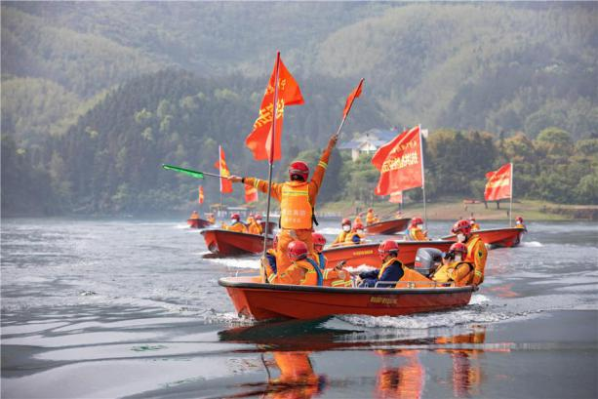

23日 咸宁市举行网络招商推介暨云签约活动。市委副书记、市长王远鹤在主会场出席活动并致辞。本次活动共组织签约项目35个，总投资额118.72亿元。签约仪式在市区设主会场，各县市区设６个分会场。

23日 省委常委、组织部部长王瑞连到通城县，针对中央脱贫攻坚专项巡视“回头看”反馈意见整改情况，全面评估疫情对脱贫攻坚的影响进行实地调研，并就召开省委常委会专题民主生活会征求基层党员干部意见建议。王瑞连来到通城县大坪乡内冲瑶族村，走访了解中华古瑶第一村建设情况。市委书记孟祥伟，市委常委、组织部部长徐小兵，市人大常委会副主任、通城县委书记熊亚平陪同调研。
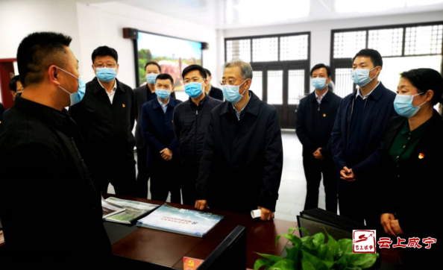
24日 省政协主席徐立全先后到咸宁市奥瑞金包装有限公司、金士达医疗（咸宁）有限公司和咸宁南玻光电玻璃有限公司调研，了解企业疫情防控、复工复产、生产经营、市场销售等情况，并召开座谈会。

24日 “新冠肺炎肺纤维化”、“耐多药肺结核”增补为咸宁市城镇职工基本医疗保险和城乡居民基本医疗保险门诊特殊慢性病I类病种。

26日 市人民调解中心召开民间借贷纠纷诉调对接机制建设联席会议，咸宁市中级人民法院、咸宁市司法局、咸宁市地方金融工作局、人民银行咸宁市中心支行等四部门相关负责人出席会议。

27日 咸宁市召开全市宣传工作会议，深入学习习近平总书记关于宣传思想工作的重要论述，贯彻落实全国宣传部长会议、省委宣传思想工作领导小组会议和全省宣传部长会议精神，回顾总结2019年全市宣传工作，安排部署今年全市宣传工作。市委书记孟祥伟出席会议并讲话。市委常委、宣传部部长闫英姿主持会议并作宣传工作报告。

28日 咸宁市崇阳县白霓镇大市村党支部书记程桔获第24届中国青年五四奖章。

28日 咸宁市召开全市农业农村工作暨推进乡村振兴、农村人居环境整治工作会议，贯彻落实中央和全省农村会议工作精神，总结市2019年“三农”工作，安排部署全市农业农村、乡村振兴和农村人居环境整治工作。市委书记孟祥伟出席会议并讲话，市委副书记、市长王远鹤主持会议。

28日 市自然资源和规划局、市农发行、省生态保护和绿色发展投资有限公司、咸宁城发集团、咸宁高投集团、咸宁绿投公司多方签署战略合作协议，推进全域国土综合整治。未来5年，将有不低于200亿元的意向性融资助力市国土空间格局优化和生态保护修复。

五月

3日 共青团中央发布“全国优秀共青团员”“全国优秀共青团干部”“全国五四红旗团委（团支部）”的表彰名单。咸宁市共有2个集体、3名个人榜上有名。

6日 零时起，武汉至深圳高速公路嘉鱼至通城段南段通车试运营。

月初 省总工会表彰2020年湖北五一劳动奖和湖北省工人先锋号。咸宁市10家先进集体和6个先进个人获表彰。

8日 根据市领导走访服务企业专项活动安排，市委书记孟祥伟带领市经信、财政、金融、招商等相关部门负责人来到咸宁高新区，走访包联的合加环境设备、和乐门业和奥瑞金制罐公司，为企业送政策、解难题、增信心、稳预期，服务企业更好更快发展。

9日 市委书记孟祥伟主持召开市委常委会会议，传达学习4月29日、5月6日中央政治局常务委员会会议精神和省委书记应勇在学习传达中央政治局常委会会议精神时的讲话精神；听取全市一季度经济运行和“六稳”“六保”工作情况汇报，研究部署下一阶段工作； 传达学习全省宣传部长会议精神，研究市贯彻落实举措。会议强调，要以深入开展“六大”活动为契机，引导全市上下把思想和行动统一到习近平新时代中国特色社会主义思想上来，统一到党中央决策部署、省委工作要求和市委工作安排上来，通过思想认识大统一，推动各项工作大落实。会议讨论研究了《咸宁市创建全国文明城市市领导包保工作手册( 2020版)》《关于完善国有金融资本管理的实施方案》。

9日 市住建局、市财政局、市自然资源和规划局、市税务局、人行咸宁市中心支行、市住房公积金中心等六部门联合下发《关于应对新冠肺炎疫情促进房地产业健康平稳发展的通知》。从项目建设、土地出让金、税费、信贷、公积金等方面出台政策，有效降低疫情对房地产业造成的影响，保障市房地产市场平稳健康发展。

12日 省委常委、统战部部长尔肯江·吐拉洪到咸宁市通城县调研疫情防控和复工复产。

13日 2020年全省交通运输建设项目集中开工。咸宁市作为分会场之一，首批25个项目集中开工，总投资74亿元，开工项目数量在全省市州排名第一，25个重点交通项目中，主要聚焦交通补短板和高质量发展，重点在干线公路提档升级和风景道特色项目，实现交通+旅游有效融合，助推乡村扶贫开发。
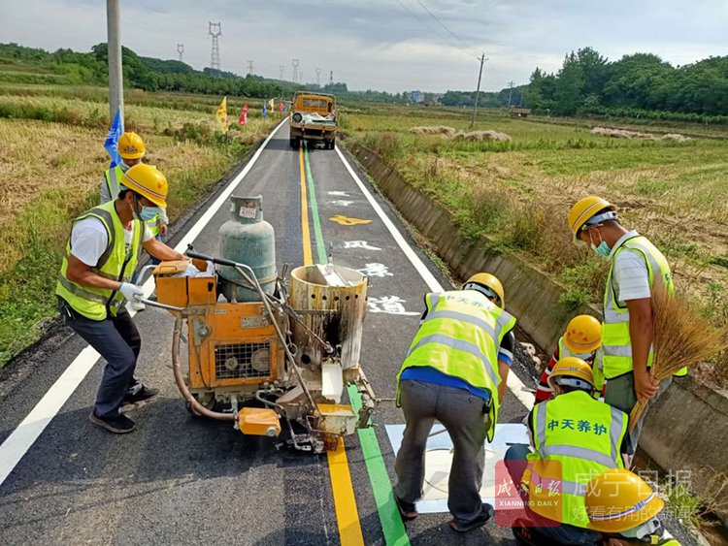

13日 全市法院扫黑除恶专项斗争审判执行工作推进会召开。

中旬 市市场监管局联合市发展改革委员会、市财政局、市人社局、市税务局等部门，出台咸宁市首个《咸宁市市场监管局等九部门应对疫情影响加大力度扶持个体工商户发展的实施意见》，帮助个体工商 户应对疫情冲击、实现快速有序复商复市、稳定扩大就业。

中旬 经通山县人民法院依法审判，“18·02”专案主犯李某被判处十五年有期徒刑，其他从犯分别被判处八年至三年不等有期徒刑并处罚金。“18·02”专案是2018年咸宁市税务局与通山县公安局通过警税协作，成功侦破的一起特大虚开增值税发票案，某公司虚开增值税发票7288份，金额高达13.7亿元，非法获利5000余万元。

15日 市委政法工作会暨全市平安稳定工作会议召开，会议深入学习贯彻习近平总书记关于政法工作的重要讲话和批示指示精神，进一步落实中央、省委政法工作会议精神，安排部署全市当前和今后一个时期的政法工作。市委书记孟祥伟主持会议并讲话。市委副书记、市人大常委会主任、市委政法委书记蒋星华总结去年全市政法工作，部署今年政法工作，并就进一步做好常态化疫情防控等工作做了安排。市领导杭莺、熊亚平、石玉华、肖天树，市法检“两长”出席会议。通山县委政法委作经验交流，咸安区委、市司法局述职述法。
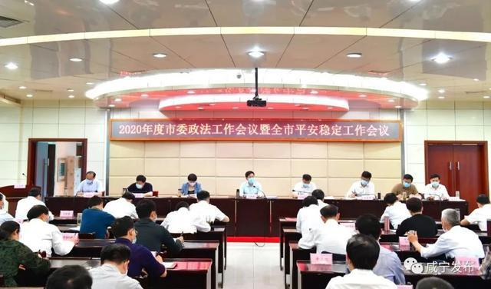

15日 推进咸宁高质量发展“六大”活动领导小组召开第一次会议，听取“六大”活动“一办三组”前期工作情况汇报，对下一阶段工作进行安排部署。市委书记、“六大”活动领导小组组长孟祥伟出席会议并讲话，市委副书记、市人大常委会主任、市委政法委书记、第一副组长蒋星华主持会议。

17日 咸宁高新区供电人员和通信运营商共同完成了5G 建设试点应用的勘测，电力5G试点正式启动。同时，市普通5G站点也相继开通，标志着咸宁迈进5G 时代。

22日 市政府印发《关于开展“咸宁人游咸宁”活动的通知》，决定在全市开展“咸宁人游咸宁”活动，活动主题为“抗疫有我，健康生活，乐游咸宁”，共出台五项激励政策，帮助市旅游行业摆脱困境，逐步恢复旅游市场信心。

24日 市中心医院支援武汉核酸检测工作的54名医护人员，圆满完成采集两万份核酸样本任务，平安归来。
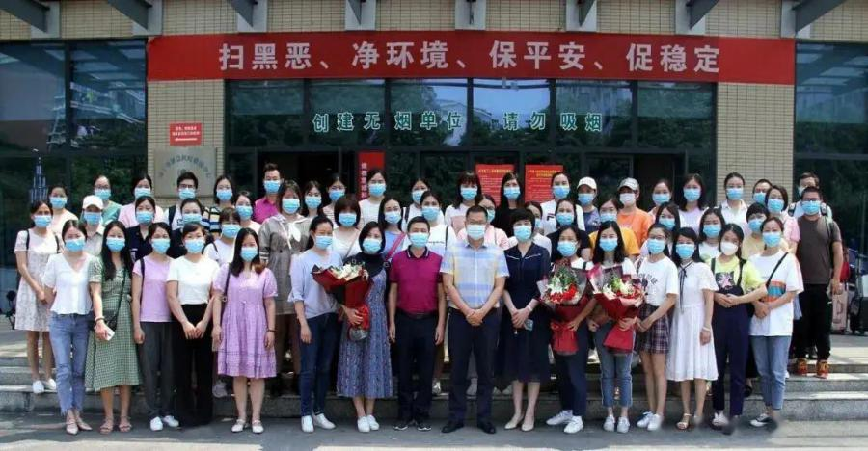

28日 市委宣传部、市科协、市科技局联合组织开展的咸宁市第一届“最美科技工作者”评选活动公示，对10名“最美科技工作者”予以通报表扬。

29日 市委召开2019年度市直单位直属党组织书记述职测评会暨 2020年全市机关党建工作会议，总结回顾2019 年市直机关党建工作，安排部署2020年机关党建工作。市委书记孟祥伟出席会议并讲话。市委副书记、市人大常委会主任、市委政法委书记蒋星华主持会议。各县(市、区)党委书记、直属机关工委书记，市直有关单位党委(党组)书记、直属党组织书记参加会议。会议听取部分市直单位直属党组织书记抓基层党建述职，并对2019年度市直单位直属党组织抓机关党建工作进行测评。

六月

1日 国际儿童节。市委书记孟祥伟，市委副书记、市长王远鹤来到咸安区南昌路社区和银泉社区，走访慰问社区特困家庭儿童和留守儿童，送去党委政府的温暖和关怀。

月初 咸宁市出台《咸宁市项目建设考核暂行办法》。该办法立足于“特色产业增长极、转型升级示范区和自然生态公园城市”的发展定位，着眼于扩大有效投资，消减疫情带来的不利影响。

月初 通山县博物馆收到该县大路派出所追回移交的文物---商代末期青铜戈。

4日 咸宁市公安局禁毒支队、通山县公安局、通山县检察院等部门举行“4.07”制毒案毒品销毁仪式，对所缴获的291.77公斤的毒品“氯胺酮”集中销毁。

5日 市新冠肺炎防控指挥部召开会商会，传达学习习近平总书记6月2日主持召开专家学者座谈会时的重要讲话精神，传达学习省委书记应勇5月30日在省防控指挥部会议上的讲话精神，听取市防控指挥部相关工作小组及各县(市、区)工作情况汇报和意见建议，安排部署全市下一阶段相关工作。市委书记、市防控指挥部指挥长孟祥伟，市委副书记、市长、市防控指挥部指挥长王远鹤出席会议并讲话。

5日 国家林业和草原局办公室、国家民政部办公厅、国家卫健委办公厅、国家中医药管理局办公室公布国家森林康养基地（第一批）名单，湖北省4个基地入选，通城药姑山森林康养基地在列。

上旬 2020年全市农村义务教育阶段学校教师招聘计划招聘1094人， 其中农村新机制教师237人，农村其他教师857人。

中旬 交通运输部公布首批25个农村物流服务品牌名单，赤壁市“交邮融合+电子商务”名列其中。

9日 咸宁市召开推进营商环境建设暨招商引资工作会议，市委书记孟祥伟主持会议并讲话。市委副书记、市长王远鹤就推进营商环境建设和招商引资工作作具体安排部署。

9日 第二批湖北省食品安全示范县和湖北省农产品质量安全县名单出炉，咸宁市咸安区、崇阳县、嘉鱼县、通山县榜上有名。

9日 “国际档案日”,市档案馆举办咸宁文化名人档案捐赠接收仪 式，接受了影视导演、摄影师葛驰飞，五七干校研究学者李城外的档案捐赠。同时,市图书馆向市档案馆捐赠云南援咸医疗队大批抗疫档案资料。

11日 下午,咸宁市在市人民广场淦河段举行防汛综合演练。市委书记、市防汛抗旱指挥部政委孟祥伟现场观摩演练并讲话。市委副书记、市长、市防汛抗旱指挥部指挥长王远鹤现场观摩演练，宣布演练开始。 演练假定咸宁市遭遇连续强降雨，灾情发生后，市防指迅速启动应急响应，组织力量解救被困人员。咸宁军分区、市委直属机关工委、市公安局、武警咸宁支队、市消防救援支队等12家单位465人参与演练，现场演练13个科目， 动用冲锋舟艇40艘以及无人机、云梯消防车、气象监测车等应急装备器材百余台（辆、件）。这也是咸宁市近年来首次大规模军、地、警、民联合演练。市委常委，市人大常委会、市政府、市政协领导，咸宁军分区政委，市法检“两长”，咸宁高新区管委会主任，市直有关单位负责人，市防指有关成员单位观摩演练。
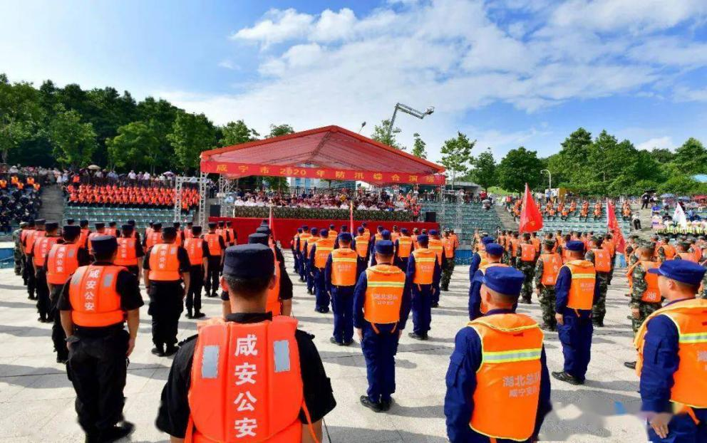

11日 省人民政府发布的《关于命名湖北旅游名镇、旅游名村和旅游名街的通报》显示：咸宁市通山县大畈镇获评为“湖北旅游名镇”，通城县大坪乡内冲村获评为“湖北旅游名村”，赤壁市羊楼洞明清石板古街获评为“湖北旅游名街”。

中旬 市人力资源和社会保障局联合市市场监督管理局发布《关于开展清理整顿人力资源市场秩序专项行动的通知》，在全市范围内重点整治人力资源市场秩序。

15日 市文化体制改革与文化产业发展领导小组发布《关于支持文化企业疫后重振加快发展的若干意见》，出台六个方面十项政策，进一步巩固市文化产业发展取得的成果，有效减轻疫情给文化产业带来的负面影响，把疫情造成的损失降到最低。

16日 咸宁市公安局高速公路警察支队举行挂牌仪式。

18日 咸宁市2020年食品安全宣传周、咸宁扶贫产品进商超、万达广场城市欢购节启动仪式在咸宁万达广场举行。副市长吴刚宣布启幕式开始，并与市政协副主席尤晋等领导共同按下启动键。启幕式由市政府副秘书长、市扶贫办主任顾兴旺主持。市市场监督管理局局长王用新发表讲话，咸宁万达广场总经理任艳萍致欢迎辞。

21日 湖北省首届“军创杯”退役军人创业创新大赛咸宁赛区选拔赛决赛举行。本届军创大赛由市退役军人事务局主办，湖北科技学院、咸宁职业技术学院、市人社局、市财政局、团市委、市工商联、市供销社等单位协办。全市15个退役军人创业项目进入本轮决赛。

23日 市防汛抗旱指挥部召开汛情会商会，市委书记、市防指政委孟祥伟出席会议并讲话，强调要坚持生命至上、安全第一、预防为先，压实防汛工作责任，保持战时状态,加强看守巡查，严防麻痹大意，切实守护好人民群众的生命财产安全。

25日 “置境· 贺胜府”杯咸宁市第三届大型包粽公益大赛总决赛开赛。10名选手获得“咸宁十佳香城粽王”称号。

28日 市委书记孟祥伟按照“六大”活动要求，围绕农村建房情况 选题，到赤壁市、嘉鱼县和咸安区农户家中调研，并召开座谈会，听取乡镇和村关于规范农村建房、加快美丽乡村建设的意见建议。

28日 咸宁市委办、市政府办下发通知，决定在咸宁市长江流域开展禁捕“百日攻坚战”行动。

28日 咸宁市第二届“文明放心早餐店”授牌暨文明诚信经营户“门前四包”启动仪式在咸宁万达广场举行。市人大常委会副主任镇 方松出席授牌仪式。

七月

1日 市委宣传部在全市开展新冠肺炎疫情防控“南鄂楷模·最美系列人物”评选活动正式公布，共评选出10类188名最美人物。

2日 市委书记孟祥伟来到市人民调解中心,实地调研中心建设、运行情况。孟祥伟强调，要牢固树立以人民为中心的思想，高度重视人民调解工作，不断完善人民调解中心建设，积极探索，大胆创新，打造人民调解工作的咸宁品牌，不断提升社会治理能力和水平，更好服务人民群众。

月初 国家财政部印发《关于下达2020年度财政支持深化民营和小微企业金融服务综合改革试点城市奖励资金预算的通知》，确定60 个市（州、区)为2020年度财政支持深化民营和小微企业金融服务综合改革试点城市，湖北省两市位列其中，咸宁市榜上有名，获得奖励资金4000万元。

月初 市委组织部、市民政局、市司法局联合印发《关于进一步开展社区减负工作依法厘清社区职责 提升为民服务效能的指导意见》，取消社区证明事项37项、工作任务摊派8项等，进一步为社区减负增效。

6日 市委书记、市防指政委孟祥伟与市水利和湖泊局、市应急管理局、市农业农村局等市防指成员单位负责人，到咸安区和嘉鱼县检查指导防汛工作。

8日至9日 省市场监管局局长邹贤启到咸宁检查研究脱贫攻坚巩固提升工作，调研优化营商环境、食品安全监管和落实“长江禁渔”部署等工作。邹贤启一行先后到通山县黄沙铺镇孟垅村、市政务服务中心窗口、咸宁万达广场、湖北奥瑞金包装有限公司、市场监管局综合执法支队以及嘉鱼县检查调研。
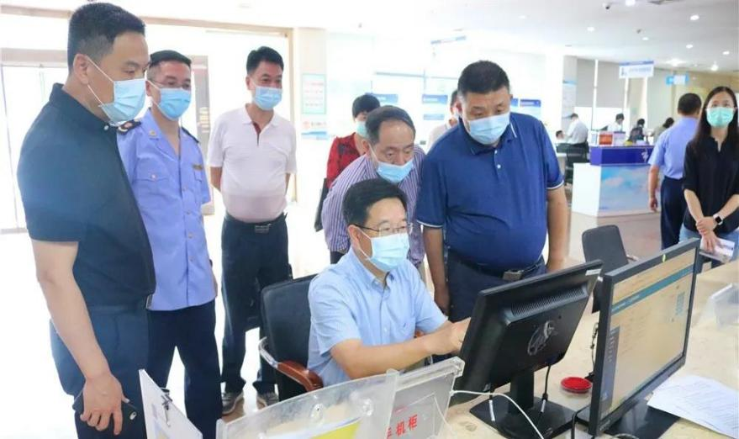

11日 咸宁市防指决定成立水库防汛指挥部，对全市水库、电站、大塘防汛和山洪灾害防御工作开展全面督查指导。2020年咸宁站累计降雨量已达1536.5毫米，降雨量居同期第一位，高峰时290座水库溢洪。咸宁市决定于7月10日19时将防汛应急响应由Ⅲ级提升为Ⅱ级。

12日 市委书记、市防指政委孟祥伟带领市水利和湖泊局等单位负责人到嘉鱼、赤壁检查市长江防汛工作。

13日 市司法局《集约化“一站式”调解基层矛盾》主创案例，入选“楚治——首届湖北社会治理创新十大案例”。

7月13日下午，省委副书记、省长王晓东赴咸宁市咸安区斧头湖八字口段、嘉鱼县簰洲湾镇，深入堤防险工险段、防汛“哨棚”、渍涝田块，现场查看汛情、灾情及防汛救灾情况，围绕深入贯彻习近平总书记关于进一步做好防汛救灾工作的重要指示精神，落实省委工作要求，与基层干部群众共商防洪保安、抗灾救灾的对策措施。
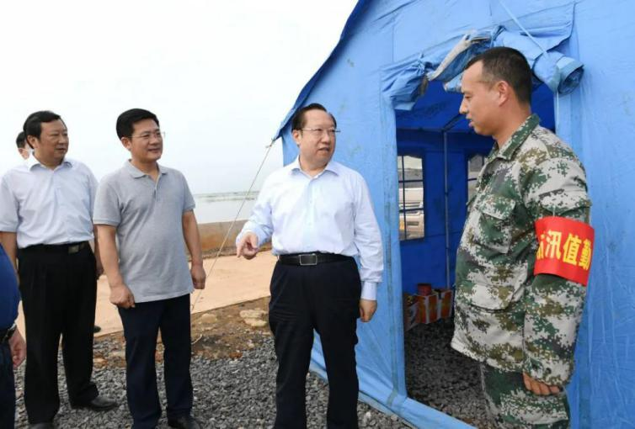

15日 中共咸宁市第五届委员会第八次全体会议召开。全会审议通过了《中共咸宁市委关于贯彻落实党的十九届四中全会精神推进市域治理现代化的决定》《中共咸宁市委咸宁市人民政府关于推进疾病预防控制体系改革和公共卫生体系建设的实施意见》，审议市委常委会工作报告，市委书记孟祥伟讲话。全会指出，要增强制度自信和治理效能，坚决打赢疫情防控人民战争、总体战、阻击战。全力做好“六稳”“六保” 工作，坚决打赢脱贫攻坚战，全力化解“疫后综合症”，以优化营商环境为牵引深化改革开放，以“六大”活动为抓手谋划编制“十四五”规划，努力在危机中育新机、于变局中开新局。要提振主动作为、奋发有为、担当善为的精神状态，抓好各项工作落地落实。旗帜鲜明讲政治，担当尽责提能力，真抓实干转作风，坚决完成好各项工作任务。会议审议通过《中共咸宁市委五届八次全体会议决议》。
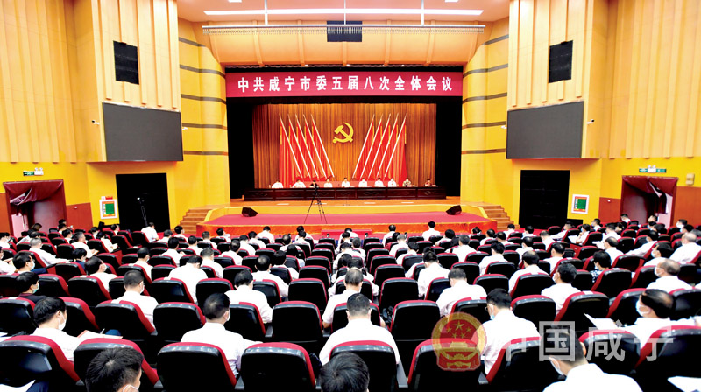

16日至17日 省委书记应勇到咸宁市通城县、崇阳县、嘉鱼县的长江干堤、涵闸泵站、河湖圩堤、乡村、企业，实地检查指导防汛抗洪抢险救灾工作，调研幕阜山区脱贫攻坚情况。应勇强调，要深入学习贯彻习近平总书记关于防汛救灾的重要指示批示精神和脱贫攻坚的重要论述，坚持人民至上、生命至上，压紧压实防汛救灾责任，加强监测预警，科学精准调度，全力抢险救援，尽最大努力保障人民群众生命财产安全；统筹做好常态化疫情防控和经济社会发展工作，努力克服疫情灾情带来的不利影响，着力稳就业保民生，加快推动灾后重建、疫后重振，坚决防止因疫因灾致贫返贫，不折不扣完成剩余贫困人口脱贫任务，以必胜信心和决心高质量打赢脱贫攻坚战。副省长万勇参加调研。

17日 在国家大气污染防治攻关联合中心重点关注的全国168个重点城市中，1至6月份，咸宁市空气质量排名第19位，进入前20强。

17日至18日 国家防办二级巡视员杨名亮带领工作组，来咸宁市检查指导防汛救灾工作。工作组一行先后来到嘉鱼县三湖连江水库、护城堤凉亭险段、四邑公堤潘家湾段、余码头泵站、斧头湖东湖围堤，赤壁市柳山大堤黄花场减压井、赤壁干堤窑咀险段、陆水水库等地。

17日 2020中国（深圳）国际春季茶产业博览会在深圳会展中心开 幕，来自国1000多家品牌茶企竞相参展。其中，咸宁市组织赵李桥茶厂、塔峰茶业、方茗青砖茶销售公司三家茶企赴展，宣传展示咸宁特色茶品青砖茶。

18日 在中国政法大学检察公益诉讼研究基地与法治政府研究院举行的2019年度检察公益诉讼典型案例、优秀案例发布会暨研讨会上，赤壁市检察院一案例获评检察公益诉讼十大典型案例。

21日 副省长肖菊华到咸宁市调研检查汛期学校安全工作。先后到湖北健康职业学院、鄂南高中、咸宁职业技术学院、首义学院嘉鱼校区、嘉鱼县实验小学等处，检查校园疫情防控、防汛和安保措施落实情况；到咸宁实验外国语学校、嘉鱼县城北中学检查中考组织工作。
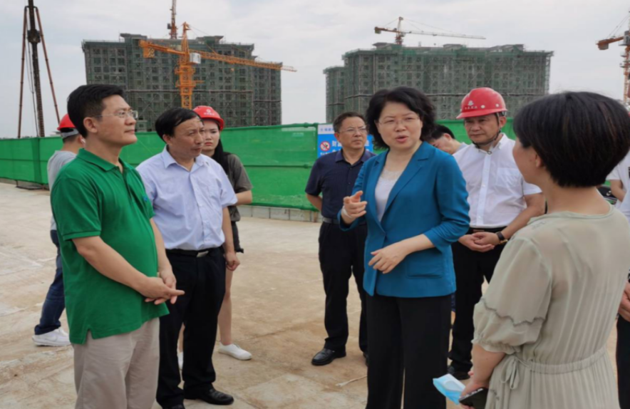

22日 市政府新闻办通报2020年上半年全市困难群众基本生活保障工作情况。全市共发放社会救助资金4.05亿元，同比增长51.6% 。

23日 2019年度“湖北省十大法治人物十大法治事件十大法治创新案例”名单揭晓，通城续辉获评“湖北省十大法治人物”，《探索推进多元调解中心建设打造“枫桥经验”咸宁版》案例获评“湖北省十大法治创新案例”。

23日 燕山大学党委书记赵险峰，燕山大学党委副书记、校长赵丁选带领考察团来咸宁市考察，市委书记孟祥伟，市委副书记、市长王远鹤与考察团一行座谈，双方就推进校地合作、促进共赢发展进行深入交流。

25日 省防指咸宁督导组分别前往赤壁、咸安、嘉鱼三个县（市、区），对重点堤段人员值守、巡堤查险、隐患处理、物料储备等情况进行督导。

27日 咸宁市召开推进高质量发展“六大”活动专题工作会议，听取前一阶段工作汇报，查找存在的问题和不足，对下一阶段工作进行再安排、再部署。市委书记、市“六大”活动领导小组组长孟祥伟出席会议并讲话。他强调，加强成果运用，确保“六大”活动落到实处、取得实效，更好推动全市特色产业增长极、转型发展示范区和自然生态公园城市建设。

28日 副省长张文兵到咸宁市调研基层市场监管所改革和食品安全工作。先后前往湖北奥瑞金包装公司、咸安区官埠桥市场监管所、咸宁万达广场等地，检查食品生产安全、食品流通领域智慧监管、基层市场监管工作落实情况。还前往华信农批市场，现场检查是否存在野生动物、江鱼交易等情况。省市场监管局局长邹贤启陪同调研。

31日 咸宁市“科技副总”服务中小微企业暨院士专家企业行活动启动。

八月

月初 市政府办印发《关于推进健康咸宁行动的实施意见》，将针对健康影响因素干预、全生命周期健康维护、重大疾病防控三个方面实施15大行动，加快健康咸宁建设，推进健康咸宁行动。

3日 从8月3日起，咸安温泉街道办事处携手电影公司，正式启动“红色电影播放月”活动。活动计划30个小区放映30场共60部电影。

5日 市委副书记、市长、市防指指挥长王远鹤主持召开防汛会商会，要求确保防汛工作取得全面胜利。市委副书记、市人大常委会主任、市委政法委书记、市防指副指挥长蒋星华出席会议。

5日 在2019中国文化和旅游总评榜颁奖典礼上，赤壁市羊楼洞荣获2019中国人气文旅小镇奖。

6日 咸宁市在高新区举行2020年第三季度重大项目开工活动，124个重大项目和医疗卫生项目集中开工，总投资327.9亿元。有医疗卫生、重大产业转型升级、重大基础设施、重大生态文明、重大社会事业项目。

11日 咸宁市发布《咸宁市“金融稳保百千万”工作方案》，计划运用 1000亿元再贷款再贴现额度、4000亿元普惠小微企业信用贷款，以及督促金融机构落实延长延期还本付息政策安排等办法，保障三类企业资金链稳定。

11日 市食品行业协会、市烹饪酒店行业协会、市消费者权益保护委员会向全市所有餐饮单位发出倡议书，制止餐饮浪费行为，推行“光盘行动”。

14日 全国政协委员、中国企业家协会副会长、金澳集团董事局主席舒心，钰龙集团董事长喻惠平带领考察团一行来咸宁市投资考察。市委书记孟祥伟与考察团一行座谈交流，洽谈合作，共谋发展。副市长吴刚参加座谈。座谈前考察团一行到嘉鱼、咸安等地考察调研，对接合作事宜。
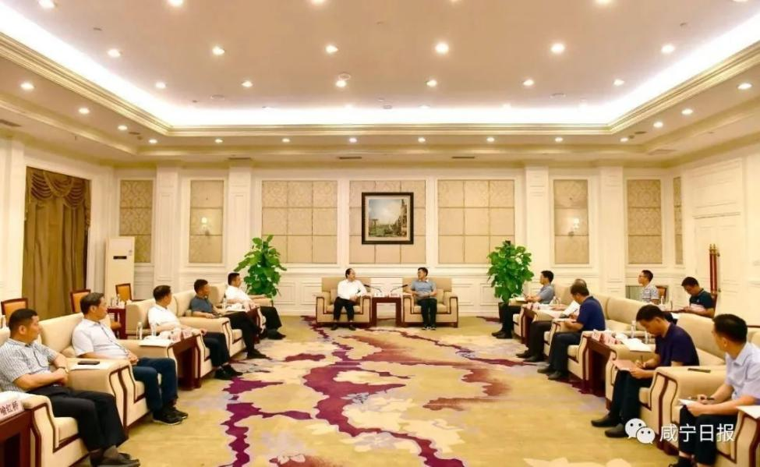

中旬 国家文物局向社会推介100项2020年度“弘扬优秀传统文化、培育社会主义核心价值观”主题展览，咸安区博物馆铁血军魂——北伐汀泗桥战役史迹展入选。

中旬 湖北省交通运输厅公布2019年度全省“四好农村路”示范乡镇名单，通山县大畈镇、咸安区双溪桥镇、崇阳县铜钟乡、嘉鱼县官桥镇上榜，将各获200万元奖励。

中旬 全国爱国卫生运动委员会下发《关于命名2017-2019周期国家卫生乡镇的决定》，咸宁市马桥镇、陆溪镇、官桥镇、九宫山风景区管委会、青山镇、柳山湖镇、赤壁镇7个乡镇上榜。

17日 电影《八佰》在咸宁市部分影院超前点映。《八佰》改编自“四行仓库保卫战”，是一部以咸宁籍战士为背景的抗战影片。


18日 咸宁市启动2020年上半年项目建设拉练检查。市委书记孟祥伟，市委副书记、市长王远鹤带领市拉练检查团，到赤壁、嘉鱼、咸安、咸宁高新区和通山，检查今年上半年全市各地项目建设情况。市委常委，市人大常委会、市政府、市政协领导，咸宁高新区、各县市区主要负责人，市直相关单位负责人参加检查。

19日 下午，咸宁市召开上半年全市经济形势分析暨项目建设工作视频会议，总结分析上半年经济运行和项目建设情况，安排部署下一阶段经济工作。市委书记孟祥伟主持会议并讲话，强调要扎实做好“六稳”工作，全面落实“六保”任务，推动“五位一体”高质量发展，奋力夺取疫情防控和经济发展“双胜利”，为圆满完成全年目标任务奠定坚实基础。 市委副书记、市长王远鹤总结上半年工作，分析当前经济形势，安排部署下半年经济工作。

中旬 省委、省政府通报2019年度全省市县党政领导班子和领导干部推进乡村振兴战略实绩考核结果，全省10个市县被评定为“优秀”等次，咸安区、崇阳县上榜。

19日 后疫情时代·湖北咸宁商业发展高峰论坛在咸宁市闭幕，来自四川和咸宁的300余名企业家共同探讨后疫情时代的机遇、挑战、发展，助推咸宁商业经济恢复提振。

20日 市委书记、市新冠肺炎疫情防控指挥部指挥长孟祥伟主持召开全市疫情防控工作专题会议，听取当前疫情防控工作情况汇报，重点研究全市秋冬季疫情防控工作。会议坚持问题导向，要求大家说困难、说困惑，提建议、提解决办法。市长、市防控指挥部指挥长王远鹤出席会议并讲话。

21日 咸宁市召开党外知识分子（新的社会阶层人士）工作联席会议暨网络人士统战工作会议。市委常委、统战部部长梁细林出席会议并讲话。

26日 中宣部、中央文明办公布2019年度学雷锋志愿服务“四个 100”先进典型暨疫情防控最美志愿者名单。咸宁市程科上榜。

26日 中国科协党组书记、常务副主席怀进鹏带领调研组和“科创中国”服务团一行,来咸调研咸宁市“科创中国”试点城市工作开展情况。省科协主席郭生练，省科协党组书记、副主席叶贤林，市委副书记、市长王远鹤参加调研。

26日 市委组织部发出公开信，要求全市各级党组织和广大党员干部在厉行节约、反对浪费上要切实发挥党员先锋模范作用，带头制止餐饮浪费行为，培养文明节约用餐良好习惯。

27日 市五届人大常委会召开第二十五次会议。市委副书记、市人大常委会主任、市政法委书记蒋星华主持会议。市人大常委会副主任镇方松、肖彬、万春桥、熊亚平、石玉华，秘书长李旭东参加会议。会议传达学习习近平总书记重要讲话精神；审议《咸宁市陆水流域保护条例(草案二审稿）》；听取和审议市政府关于全市乡村振兴战略实施情况的报告、关于全市优化营商环境工作情况的报告、关于2020年上半年全市国民经济和社会发展计划执行情况的报告、关于 2019年市级决算和2020年上半年预算执行及预算调整情况的报告、关于2019年度市本级预算执行和其他财政收支的审计工作报告、关于市城区义务教育三年行动计划完成情况的报告；听取和审议并满意度测评市政府关于禁止燃放烟花爆竹专题询问承诺完成情况的报告、关于对市人大常委会《中华人民共和国律师法》执法检查交办意见研究处理情况的报告；审议市中级人民法院、市人民检察院关于对市人大常委会《中华人民共和国律师法》执法检查交办意见研究处理情况的书面报告；听取和审议市中级人民法院、市人民检察院关于全市优化营商环境工作情况的报告；审议并表决通过了咸宁市人民代表大会及其常务委员会审议意见落实办法；表决通过了市人大常委会关于批准2019年市级财政决算的决议、关于批准 2020年市级预算调整方案的决议。副市长、市公安局局长肖天树、市中级人民法院院长倪贵武、市人民检察院检察长罗堂庆、市监委有关负责人列席会议。

28日 市委副书记、市长王远鹤在市区调研食品安全示范城市创建和农产品质量安全县创建（“双安双创”）工作。他强调要深化创建活动,创新监管方式，全力保障人民群众“舌尖上的安全”。

下旬 国家林业和草原局公布“国家森林乡村”名单，本次咸宁市崇阳县桂花泉镇桂花村、金塘镇畈上村、铜钟乡坳上村、铜钟乡大岭村、天城镇茅井村、白霓镇回头岭村、高枧乡高枧村七个村获“国家森林乡村”称号。

下旬 农业农村部发布2020年中国美丽休闲乡村公示名单，湖北省有10个入选，通山县南林桥镇石门村位列其中。

九月

2日 市委书记、市委全面依法治市委员会主任孟祥伟主持召开市委全面依法治市委员会第二次会议，贯彻落实中央全面依法治国和省委全面依法治省委员会第三次会议精神，研究部署依法治市工作。

2日 上海联合水务集团董事长兼总裁俞伟景带领考察团一行来咸宁市考察。市委书记孟祥伟与考察团一行座谈交流、深化合作。

3日 省委常委、宣传部部长许正中到扶贫联系点通城县调研时强调，要确保如期高质量完成脱贫攻坚目标任务。先后到通城县内冲瑶族村、县减贫防贫服务中心、湖北三赢兴电子科技公司、黄袍山国家油茶产业园等地。

4日 市委书记孟祥伟，市委副书记、市长王远鹤带领市直相关部门负责人到赤壁市，调研督办以“一带·一路·一茶”为主题的茶产 业大会筹备工作，并与卓尔控股集团董事长阎志一行座谈交流推进相关合作。

4日 成都金源鸿餐饮集团有限公司湖北总部暨咸宁大健康产业园项目签约仪式在温泉举行。市委书记孟祥伟、成都金源鸿餐饮集团有限公司董事长甘勇泽共同出席签约仪式。成都金源鸿湖北总部将落户咸宁，并投资15亿元在咸宁市建设大健康食品产业园区，涵盖中央大厨 房、城市冷链物流中心、现代农批市场三大业态。

8日 咸宁市2020年“一村一名大学生村医”招生工作全面启动。

8日 全国抗击新冠肺炎疫情表彰大会在北京举行，咸宁市有5名个人、2个集体获奖。市中心医院感染性疾病科主任、美容感染肛肠中医科党支部书记、主任医师朱俊（女）；市中心医院医院感染管理办公室主任、副主任护师王雪静（女）；通山县人民医院内五科（内分泌、呼吸内科）主任、副主任医师徐武敏；崇阳县天城镇党委委员罗浩；市公安局特巡警支队一大队二中队中队长江汉等5人获评全国抗击新冠肺炎疫情先进个人。市疾病预防控制中心党总支、市第一人民医院获评全国抗击新冠肺炎疫情先进集体。

8日 湖北20个乡镇上榜“2019中国中部百强镇”，咸宁市崇阳县天城镇、嘉鱼县鱼岳镇位列其中，分列第46位和48位。

10日 第36个教师节。市委书记孟祥伟，市委副书记、市长王远鹤分别带队看望慰问教师代表和教育工作者，调研教育工作，代表市委、市政府向全市广大教师和教育工作者致以节日的问候。市委常委、宣传部部长闫英姿，副市长刘复兴参加慰问。

10日 省委常委、政法委书记王艳玲赴咸宁市调研矛盾纠纷多元化解工作。她强调要深入学习贯彻习近平总书记关于把非诉讼机制挺在前面的重要指示精神，认真落实省委十一届七次全会精神，坚持和发 展新时期“枫桥经验”，诉调一体，协调联动，多元化解矛盾纠纷，打造平安建设升级版。
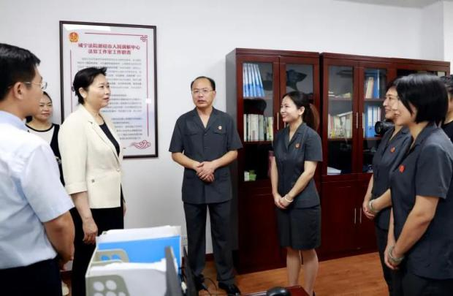

11日 华彬集团咸宁投资项目座谈会举行。市委书记孟祥伟与华彬集团董事长严彬一行座谈交流，对接推进华彬集团咸宁投资项目建设，进一步深化双方合作。

11日 通城县鸡笼山矿区萤石矿普查项目，通过省地质勘查基金管理中心专家组野外验收获评优秀等级。

12至13日 为感恩云南人民支援咸宁抗疫，湖北科技学院迎来了25名云南籍新生，他们全部是以第一志愿被该校录取，其中不少学生录取分数低于往年。

16日 咸宁市以精准扶贫典型事例为题材，40集大型电视连续剧《我的幸福我当家》新闻发布会在咸宁市召开。

16日 省地质局第四地质大队承接的咸宁市梓山湖长岛未来城国际旅游度假区合作开发地热勘查项目，成功打下咸宁市北部空间第一口地热深井。该地热井钻孔孔深3609.94米，为湖北省内最深地热井。

17日 中央文明办发布2020年“中国好人榜”，此次共有492名身边好人荣登“中国好人榜”，主要来自抗击新冠肺炎疫情和决战决胜脱贫攻坚一线。咸宁市有2人上榜：咸宁军分区原副司令员唐光友、赤壁市农委退休干部饶邦炎2人上榜。

17日 全市产业工人队伍建设改革推进会，通过健全健康权益维护机制、健全劳动安全保障机制，强力推进全市产业工人队伍建设改革 中的职业健康工作,取得明显成效。

18日 咸宁市召开2020年全市秋冬农业开发暨农村人居环境整治三年行动百日攻坚工作推进会。市委副书记、市人大常委会主任、市委政法委书记蒋星华出席会议。副市长谭海华主持会议。

18日 著名画家、湖北美术院原院长董继宁向咸宁市捐赠四幅以抗疫为主题的国画作品，表达抗疫期间对社会感恩之情。

21日 湖北省抗击新冠肺炎疫情表彰大会在武汉国际会议中心隆重举行。咸宁市的27名先进个人、10个先进集体、5名优秀共产党员、4个先进基层党组织名列其中。

下旬 9月中旬至9月26日，咸宁中院及下辖咸安、赤壁、通山、通城法院对7件涉黑涉恶案件进行集中宣判，对54名被告人分别判处刑罚。

下旬 10月26日是第23届环卫工人节。市环卫局联合香城都市报共同开展“最美环卫工人”征文摄影和抖音征集活动。

27日 《人民政协报》副社长许水涛一行专程考察向阳湖文化名人旧址，市政协主席曾国平等陪同。

28日 市委书记孟祥伟主持召开市级领导信访包案推进会。他强调，要切实把习近平总书记关于信访工作“三到位一依法”的指示要求落到实处。市委副书记、市长王远鹤出席会议并讲话。

下旬 湖北省“十佳农民抗疫先锋”名单公布，咸宁市通城籍农民金辉上榜。

29日 抗击新冠肺炎疫情全国三八红旗手（集体）表彰云发布活动在北京举行。咸宁市4名个人获得全国三八红旗手称号，1个集体获得全国三八红旗集体。

29日 市政府发布《关于禁止猎捕陆生野生动物的通告》，为期5年。

29日 省委常委、常务副省长黄楚平赴咸宁崇阳调研幕阜山片区区域发展与脱贫攻坚工作，并主持召开现场推进会。黄楚平还实地考察路口镇移民安置点，看望慰问贫困户；走进扶贫车间，了解产业扶贫、贫困劳动力就业情况；到浪口村察看美丽乡村建设。
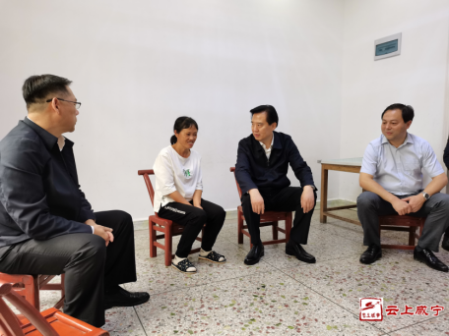

30日 由省政府文史研究馆主办、咸宁市文旅局、市文联联合承办的《时代之歌—刘三多师生美术作品展》在咸宁美术馆展出。该画展展出了年逾八旬的咸宁籍著名画家刘三多及其学生共计58幅作品。

十月

1日 以展示云南和湖北人民携手抗疫感人事迹为主题的“1158+云南最美逆行者—抗击新冠肺炎疫情展”在云南省博物馆展出。作为本次展览的特邀参展单位，咸宁市博物馆带去14件/套展品参展。

9日 生态环境部公布第四批国家生态文明建设示范市县名单，崇阳县上榜。

11日 省科技厅公布2020年度湖北省科学技术奖建议授奖项目名单，咸宁市6个科技成果荣获2020年度湖北省科学技术奖，其中科学技术进步二等奖 1项、三等奖3项、科技型中小企业创新奖2项。

13日 省工商联发布2020湖北民营企业100强、制造业100强和服务业20强名单。咸宁市两家企业上榜湖北民营企业100强，6家企业上榜湖北民营企业制造业100强。

13日 中共中央政治局委员、国务院副总理胡春华在湖北省实地督导长江禁渔工作。胡春华一行来到咸宁市长江禁渔嘉鱼段、赤壁段和赤壁市沧湖农业开发区，实地察看退捕渔船处置、渔民转产转业等任务落实情况。

16日 2020年咸宁市脱贫攻坚新闻发布会获悉，全市38.3万贫困人口全部脱贫，192个贫困村全部出列，崇阳县、通山县、通城县相继实现高质量脱贫“摘帽”。

16日 第四届“荆楚工匠”授称大会召开，省总工会授予 100名来自各行各业的职工“荆楚工匠”称号。咸宁市四人获此殊荣。

19日 咸安区将整合汀泗双石自然保护小区、桂花自然保护小区以及大幕红豆杉自然保护小区为咸安桂花自然保护公园。

19日 武昌首义学院嘉鱼校区落成庆典大会举行。武昌首义学院名 誉教授、湖北省原副省长蒋大国，市委书记孟祥伟到会祝贺，共同为校区揭牌。

19日至21日 第三届中国粮食交易大会在福州召开，咸宁市15家粮油加工企业40余种粮油产品亮相，并与国内其他地区粮食企业开展交流合作。

20日 生态环境部公布1-9月全国空气质量状况，咸宁市在全国168 个重点城市中排名第18位。咸宁市已多次进入全国空气质量20强，且是全省唯一上榜城市。

20日 全国双拥模范城（县）命名暨双拥模范单位和个人表彰大会在京举行，湖北省13个市（县）、3个单位和2名个人获表彰，赤壁市上榜。

20日 市国资委举行市属国有企业工资总额管理工作推进会暨业务培训会，全面铺开市属国有企业工资改革。

22日 湖北省妇联、省科技厅共同主办的“楚凤成才计划——她力量·添彩科技”湖北省百名优秀女性科技创新人才揭晓暨座谈会在武汉举办。 咸宁市10人获得“湖北省优秀女性科技创新人才”称号。

23日 下午，咸宁市抗击新冠肺炎疫情表彰大会在市会议中心举行，424名先进个人、100个先进集体和59名优秀共产党员、33个先进基层党组织受到表彰。市委书记孟祥伟出席会议并讲话。市委副书记、市长王远鹤主持会议并讲话。市委常委，市人大常委会、市政府、市政协领导班子成员出席会议。
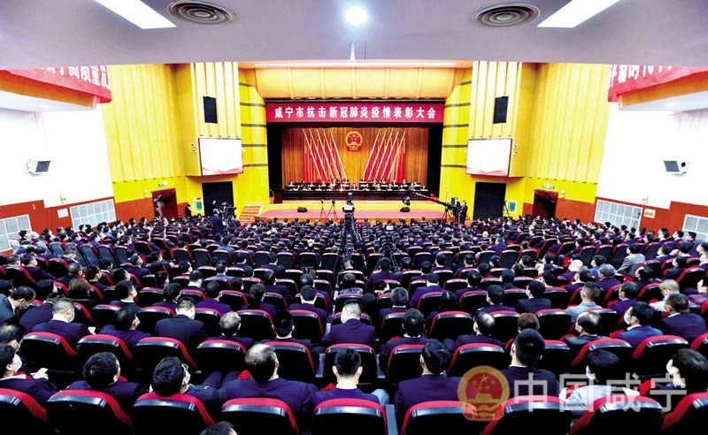

23日 由中央文明办、国家卫生健康委员会联合主办的“中国好医生、中国好护士”抗疫特别人物发布活动在武汉举行，咸宁市3人上榜。

23日 第二届湖北地理标志大会暨品牌培育创新大赛决赛上，咸宁市嘉鱼珍湖莲藕获得金奖，赤壁青砖茶收获银奖，通城毫绿、崇阳黄精、隐水枇杷、通山麻饼、金沙辣椒获得优秀奖。

23日 中国晚报工作者协会第35届年会在厦门召开。会上公布2019年度赵超构新闻奖及第二届融媒体奖获奖作品名单，《香城都市报》4件作品获奖。

25日 重阳佳节上午，第三届湖北省“福寿康宁”老年人体育健身系列赛事（活动）2020年湖北省老年人重阳登高暨门球交流活动开幕式在咸宁市人民广场举行。副省长肖菊华，省老年人体育协会主席任世茂，省体育局局长胡功民，市委书记孟祥伟，市委副书记、市长王远鹤出席开幕式。肖菊华宣布活动开幕，孟祥伟致辞。26日下午闭幕，随州市、咸宁门协、咸安区党建代表队分获前三名。
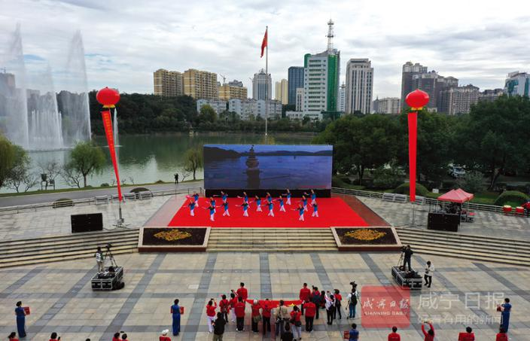

25日 副省长肖菊华赴咸宁调研体育和科技创新工作，来到际华园冰雪世界工地，详细询问工程进展情况与冰雪运动项目规划。

26日 第23个环卫工人节，湖北省对全省200名优秀环卫工人授予“优秀环卫工人”荣誉称号，其中咸宁市13人受到表彰。

28日 特色经济作物两减项目麻类课题总结推进会暨国家麻类体系咸宁苎麻试验站“两减”技术培训会在咸宁巿召开。来自中国热科院、中国农科院麻类研究所、华中农业大学、黑龙江省农科院、湖南 省农科院、海南省农科院等苎麻领域专家、教授齐聚咸宁，共谋苎麻产业绿色发展。

29日 咸宁市2020年第四季度重大项目集中开工主会场活动在咸宁高新区工地举行。市委书记孟祥伟宣布集中开工活动启动，市委副书记、市长王远鹤主持。第四季度全市新开工项目129个，总投资374.8 亿元，涉及重大产业转型升级项目80个，重大基础设施项目20个，重大生态文明项目6个，重大社会事业项目23个。其中，主会场市直、咸宁高新区开工项目20个，项目总投资42.3亿元。
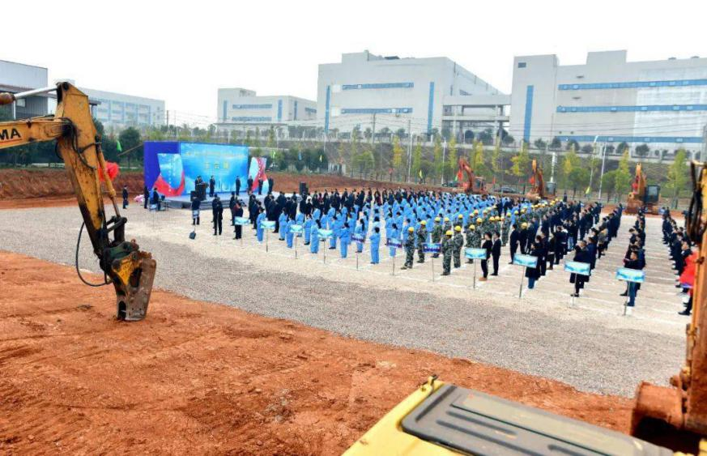

29日 下午，由省纪委监委、省委宣传部指导，省文化和旅游厅组织创作的廉政小戏专场《明心正道看镜鉴》来咸宁市会议中心展演。市委领导与市直机关干部近600人观看演出。
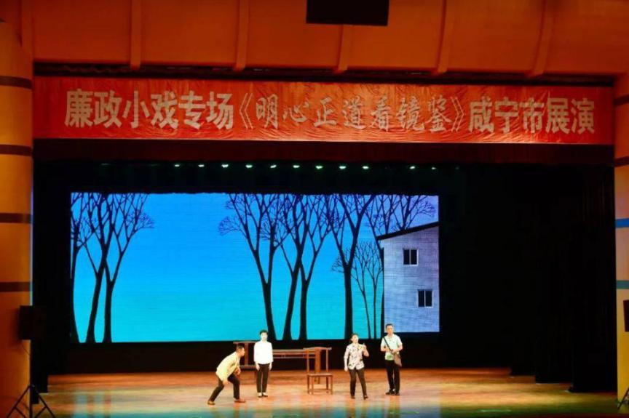

29至31日 第六届武汉国际电子商务暨“互联网+”产业博览会在武汉举办，咸宁市26家企业亮相展会受到关注。

31日 市职工烹饪技能大赛总决赛暨第五届咸宁味道美食节在市人民广场举行。市委书记孟祥伟出席开幕仪式，宣布活动启动，并参观美食节和咸宁农特产品展。本次活动以展职工厨艺风采，传咸宁最美味道为主题，由市总工会主办。经过4个多小时的紧张角逐，三色鮰鱼蛊、桂花财鱼片、金汤菊花桂鱼、火烧两头乌、香城冬笋肉、金丝酥鳞大白刁、干锅肥肠、咸安宝塔肉、嘉鱼恋虾、茶香红酒牛肉被评选为“咸宁十大美食”，还评选出“最受大众喜爱的菜品”、“最佳厨艺金牌”。省总工会副主席张方胜，市委副书记张士军，市委常委、统战部部长、市总工会主席梁细林，市人大常委会副主任肖彬，副市长谭海华，市政协副主席刘智毅出席活动。
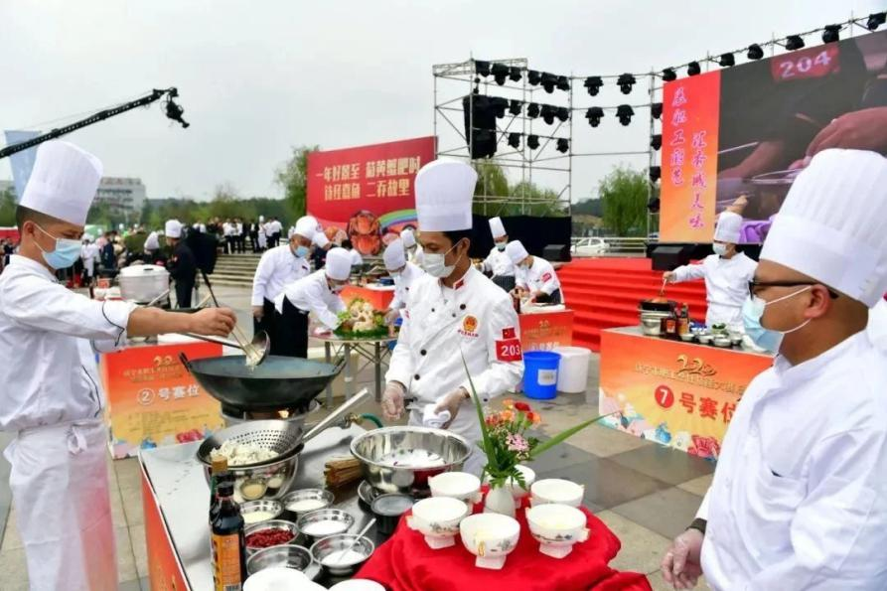

十一月

2日 市政府发布咸宁市疫后重振补短板强功能“十大工程”三年行动方案（2020—2022年），抢抓中央支持湖北发展重大政策机遇，推动咸宁疫后重振和高质量发展。包括公共卫生体 系、交通、水利、能源、新型基础设施、冷链物流和应急储备设施、城市、产业园区提升、新一轮高标准农田建设、生态环境等十大领域的补短板工程。

上旬 国家工业和信息化部公布了第五批绿色制造名单，咸宁市有5家企业入选为“绿色工厂”。分别是：真奥金银花药业有限公司、咸宁南玻光电玻璃有限公司、咸宁南玻节能玻璃有限公司、湖北三赢兴电子科技有限公司、湖北杭瑞陶瓷有限责任公司。

8日 2020陆羽茶产业互联网中国青砖茶（赤壁）产区整体挂牌上线启动仪式在赤壁羊楼洞茶文化生态产业园举行。赤壁青砖茶以产区之名整体在陆羽茶产业交易中心互联网平台挂牌，踏上“互联网+茶”的新征程。

6日 中国气象局公共气象服务中心关于2020年度“中国天然氧 吧”评审结果出炉，其中崇阳县上榜。

10日 市委副书记、市长王远鹤到咸安区走访调研创建文明城市工作，要求加大老旧小区改造力度，建立健全文明创建长效机制，深入推进创文工作。王远鹤一行来到永安办事处三元社区食品公司小区、南大街社区电力小区和原农机局小区、南大街社区老政府小区，检查背街小巷改造工作、小区改造拆违整合工作、小区环境整治情况。市政府秘书长王勇参加调研。
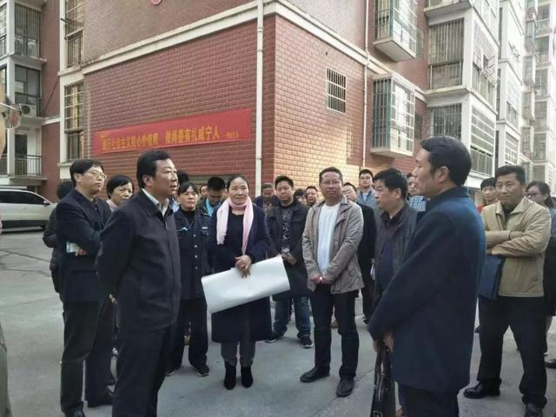

上旬 省发改委公布了第三批省级特色小镇创建名单，通城县砂布小 镇入选。

10日 中国测绘学会2020年学术年会发布，由咸宁市勘察测绘院(土勘院) 编绘的《古韵乡愁· 诗意栖居—咸宁古桥、古民居文化地图》荣获2020年全国优秀地图作品裴秀奖（银奖）。

11日 嘉鱼县潘家湾镇入选2020年全国乡村特色产业十亿镇亿元村名单。

中旬 咸宁市通城县黄袍林场森林康养基地入选第六批全国森林康养基地试点建设单位。

中旬 工业和信息化部发布《关于第二批专精特新“小巨人”企业名单的公示》，咸宁市真奥金银花药业有限公司位列其中。

16日 咸宁市法学会婚姻家庭法学研究会成立大会在市人民调解中心举行。市委副书记张士军出席会议并讲话。

16日 省卫健委、省人社厅发布《湖北省基层医疗卫生专业技术人员专项公开招聘公告》，专项公开招聘主要针对全省乡镇卫生院、社区卫生服务中心的医疗卫生专业技术岗位，计划招聘3982名，其中，咸宁市575名。

17日 省委法治建设第一督察组来咸宁市开展法治建设“三项重点工作”督察。法治督察工作举行动员汇报会，省委法治建设第一督察组组长、省司法厅副厅长张正军作动员讲话。市委书记、市委全面依法治市委员会主任孟祥伟汇报市法治工作情况。市委副书记、市长、市委全面依法治市委员会副主任王远鹤主持汇报会。

18日 湖北省第十五届中老年人才艺大赛诗书画影优秀作品巡展在市图书馆三楼展厅开展。

18日 文化和旅游部公示第二批国家全域旅游示范区名单，通山县入选。

18日 第十六届中国茶业经济年会对年度中国茶业优秀企业、优秀县域进行授牌表彰，赤壁市荣获“十三五百强县市十强”和“2020年度茶业百强县”称号。

19日 来自黄石、荆州、孝感、鄂州、黄冈、江汉和咸宁等7地的27名全国、省人大代表来咸参加视察咸宁市人民调解中心专题活动。座谈会上，人大代表们充分肯定了咸宁市人民调解中心的成功经验做法，并围绕宣传调解文化、强化专业队伍建设、鼓励社会群团参与等方面提出很多建设性的意见和建议。
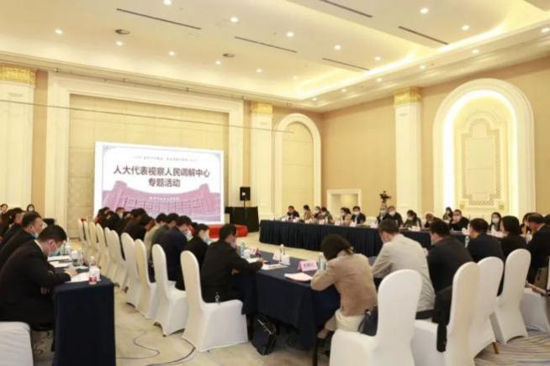

19日 市政府召开全市经济形势分析会议，分析研判当前经济形势，安排部署当前及全年经济工作。市委副书记、市长王远鹤出席会议并讲话，强调要打赢岁末“收官战”，奋力夺取疫情防控和经济社会发展“双胜利”。

下旬 “2020年湖北省争做中国好网民工程暨第十二届网络文化节成果'六个一'评选活动”获奖名单进行公示。咸宁市青年程科拟被选为“湖北好网民榜样”。

下旬 国家知识产权局发布新的地理标志产品保护，湖北瑞发生物工程股份有限公司（崇阳雷竹笋）和崇阳县三普科工贸有限公司（崇阳麻花）两家企业位列其中。

22日 市政务服务和大数据管理局通报“跨省通办”模式开启。

24日 2020年全国劳动模范和先进工作者表彰大会在北京人民大会堂举行。咸宁市3人获评全国劳动模范，1人获评全国先进工作者。其中，湖北三六重工有限公司技术中心副主任范晓霞、崇阳县为民农业机械专业合作社理事长吴正刚、红牛维他命饮料(湖北)有限公司生产主管刘磊获评全国劳动模范，通城县人民医院副院长张卫获评全国先进工作者。

24日 科技部调研组成员、科技部成果与区域司副司长张勇强带队，到咸宁高新区调研，检查企业创新发展情况，副市长熊享涛、咸宁高新区管委会主任夏福卿陪同调研。

26日 2019年咸宁市市场监管主体总量增幅、企业年报、投诉举报办结率等3项工作全省排名均为第一位。

26日 咸宁市将在全市范围内开展食品安全百日攻坚行动，切实消除食品的生产加工、食品经营流通、餐饮服务食品安全、食品冷库冷链各环节食品安全隐患。

26日 上午，市委理论学习中心组举行学习贯彻党的十九届五中全会精神专题报告会，邀请省委宣讲团成员、省委农办主任、省农业农村厅厅长肖伏清作学习贯彻党的十九届五中全会精神专题报告。市委书记孟祥伟主持专题报告会并讲话。市委副书记、市长王远鹤出席专题报告会。

下旬 全省“双拥模范城（县）”“拥军优属先进单位”“拥军优属先进个人”等表彰名单公布，咸宁市被评为“双拥模范城”。

下旬 咸安山歌《姐乐吔》作为湖北省选送的唯一民歌代表参加第十二届中国民间艺术节暨第十五届中国文艺“山花奖”·优秀民间艺术表演作品民歌类初评活动。

月底 来自中央、省、市新闻媒体记者和网络“大V”近60人走进通城县、赤壁市，开展“决胜之年看湖北—网络主题活动咸宁行”活动。

十二月

1日 咸宁市发布《咸宁市城市补短板强功能工程三年行动实施方案 （2020—2022年）》，计划从2020年到2022年，利用三年时间，着力补齐城市基础设施短板，不断改善城市人居环境，努力建设和谐宜居的自然生态公园城市。

3日至6日 第29届中国食品博览会暨中国（武汉）国际食品交易会在武汉国际博览中心正式开幕，咸宁市26家企业组团参展。

4日 全省“双安双创”（食品安全示范城市创建、农产品质量安全县创建）工作现场推进会在咸宁市召开。省委副书记、省长王晓东提出工作要求。副省长张文兵出席会议并讲话。会议宣读《省食品药品安全委员会关于命名第二批湖北省食品安全示范县和湖北省农产品质量安全县的通报》。竹溪县、房县、咸安区等21个县 （市、区）被命名为第二批“湖北省食品安全示范县（市、区）”。会前，与会代表前往咸宁万达广场、湖北奥瑞金包装有限公司、华信农产品批发市场等地，考察咸宁市食品安全智慧监管工作。
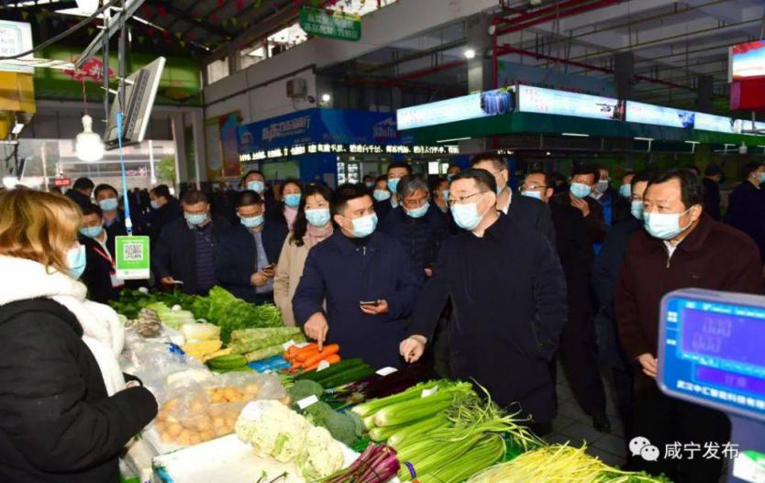

4日 中冶建工集团有限公司党委书记、董事长田贵祥，武汉北斗集 团董事长周垂远带领中国五矿（中冶）集团、武汉北斗集团考察团一行来咸宁市考察投资、洽谈合作。市委书记孟祥伟与考察团一行座谈交流共商合作。

5日 来自武汉大学、华中师范大学、武汉理工大学等8所高校的20 余名专家学者齐聚湖北科技学院，共同商讨交流教育法治理论与实践问题。

7日 省环境保护委员会发布通报，咸宁市获得本批次“湖北省生态文明建设示范市”称号。是六个城市中唯一的地级市。

8日 省政府向蒙古国捐赠物资仪式在武汉举行。1.5万份3万块赤壁青砖茶将作为捐赠物资之一回赠给蒙古国，以表达对蒙古国政府和人民的感激之情。之前蒙方向中方赠送了3万只羊，以示对中方抗击新冠肺炎疫情的支持。

11日 2020“一带一路”赤壁青砖茶产业发展大会在赤壁羊楼洞万里茶道文化博览中心开幕，来自国内外160多名嘉宾、140多位采 购经销商共襄盛举。第十一届全国政协副主席白立忱宣布大会开幕。副省长万勇致辞。全国政协委员、中华全国供销合作总社理事会原副主任肖仲凯、省政协原副主席王振有、斯里兰卡驻华公使艾力克·古纳赛克若、俄罗斯驻华大使馆参赞尤里·捷普洛夫、法国驻武汉总领事馆总领事贵永华、韩国驻武汉总领事馆总领事姜承锡、马来西亚驻华大使馆一等秘书（农业）诺海达娅、中国茶叶流通协会会长王庆等出席会议或致辞。市委书记孟祥伟致辞，市委副书记、市长王远鹤主持开幕式。大会上2020中国黑茶十大畅销品牌发布，赤壁赵李桥川牌、羊楼洞牌青砖茶上榜。作为大会主会场所在地，卓尔羊楼洞古镇、万亩茶园等茶文化产业群落盛装迎接来自世界各地的客人。
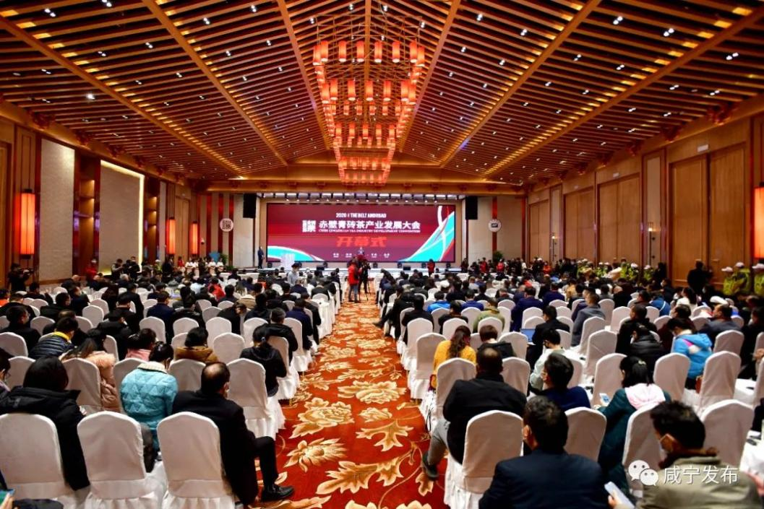

16日 中共咸宁市第五届委员会第九次全体会议于在市会议中心举行。全会审议通过《中共咸宁市委关于制定全市国民经济和社会发展第十四个五年规划和二〇三五年远景目标的建议》。市委书记孟祥伟作市委常委会工作报告，就《建议（讨论稿）》起草情况作说明并讲话。全会强调要把握咸宁“十四五”时期发展的关键点和着力点，优化区域发展布局，构建“武咸同城、市区引领、两带驱动、全域推进”的区域发展布局。全会审议通过《中共咸宁市委五届九次全体会议决议》。市委副书记、市长王远鹤，市委副书记、政法委书记张士军，市委常委闫英姿、梁细林、杨良锋、来承坦、徐小兵、杭莺出席会议。
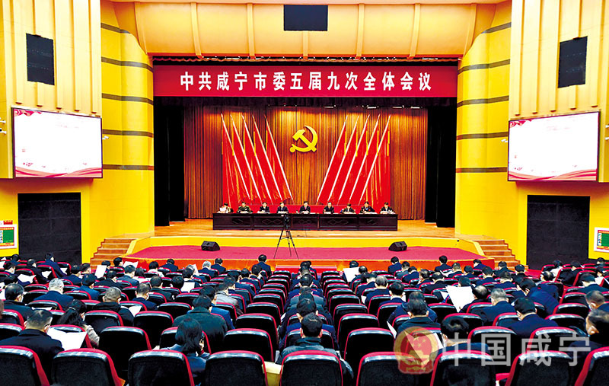

17日 文化和旅游部公布第二批国家全域旅游示范区名单，通山县榜上有名。

17日 新疆维吾尔自治区温泉县党政代表团来咸宁市考察，并对接市援建工作。市委副书记、市长王远鹤会见了代表团，并召开援助工作交流座谈会。

17日 第三届湖北乡村振兴产业发展大会上，湖北“十大美丽乡村”揭晓，崇阳县金塘镇畈上村上榜。

18日 “浪涌泉都 业铸香城”第四届咸宁南鄂杯高层次人才创新创业大赛闭幕。市委副书记、市长王远鹤致辞并宣布闭幕，市委副书记、市委政法委书记张士军宣布获奖名单，市委常委、组织部部长徐小兵主持。本次大赛紧密贴合咸宁发展定位和产业需求,聚焦“生物医药与大健康、电子信息与智能制造、新材料与新能源、现代农业与服务业、资源与环境”五大产业领域，200余个项目参赛,28个项目达成合作或落户意向。

21日 2020全国营商环境200强出炉，咸宁市上榜全国第124 位。

22日 根据省委、省政府统一部署，省第二生态环境保护督察组进驻咸宁市开展生态环境保护督察“回头看”。

26日 市委书记、市新冠肺炎疫情防控指挥部指挥长孟祥伟主持召开全市疫情防控工作专题会议，传达学习近期国务院联防联控机制、省疫情防控指挥部相关会议和文件精神，听取当前全市常态化疫情防控工作情况，对全市进口冷链食品管控、外防输入闭环管理和元旦春节期间疫情防控等重点工作进行再安排再部署再压实。

下旬 国家卫健委、全国老龄办联合发布《关于表彰2020年全国“敬老文明号”和全国“敬老爱老助老模范人物”的决定》，咸宁市3人2集体上榜。

29日 中国（咸宁）芳香康养产业发展研讨会在温泉举办，会议邀请来世界中医药学会联合会芳香康养产业分会会长王有江等10多位全国芳香康养领域的知名专家学者和企业家，共同探讨芳香康养产业 发展的理论和实践、目标与路径，谋划推动咸宁市芳香康养产业高质量发展。市政协主席曾国平出席会议，副市长吴刚出席会议开幕式并致辞，市政协副主席尤晋主持会议。

29日 省委、省政府召开精神文明建设表彰大会电视电话会议，市委常委、市委宣传部部长闫英姿代表咸宁市委、市政府在省主会场上台领奖。咸宁市已经蝉联五届省级文明城市荣誉。

《2020年咸宁市大事记》

主 编 胡 文
副主编 鲍伟平 邹晓魁
执 笔 邹晓魁
编 务 王 薇

